目录
第一章 编制依据 4
第二章 工程概况 13
第1节 工程概况(见表2-1) 13
第2节 建筑设计概况 14
第3节 结构设计概况 26
第4节 专业设计概况(见表2-6) 30
第5节 工程重点和难点 34
第三章 施工部署 35
第1节 施工组织 35
第2节 任务划分 38
第3节 施工部署 43
第4节 施工进度计划 46
第5节 组织协调 47
第6节 主要项目工程量 48
第四章 施工准备 54
第1节 技术准备 54
第2节 生产准备 64
第五章 主要施工方法及技术措施 84
第1节 流水段划分 85
第2节 大型机械 87
第3节 主要施工方法 92
第六章 主要施工管理措施 145
第1节 保证工期措施 145
第2节 保证质量措施 149
第3节 技术管理措施 156
第4节 安全保证措施 158
第5节 消防保证措施 167
第6节 环保措施、文明施工 168
第7节 降低成本 175
第七章 工程质量 176

编制依据
1.1 合同(略)

1.2 施工图纸(见表1-2)

施工图纸 表1-2
图纸名称 | 图纸编号 | 出图日期
建筑施工图纸 | 建施1-95 | 2001.12.7
 | 结施1-4 | 2001.12.7
 | 结施A1-A32 | 2001.12.7
结构施工图纸 | 结施B1-B11 | 2001.12.7
 | 结施C1-C10 | 2001.12.7
 | 结施D1-D6 | 2001.12.7
电气施工图纸 | 电施(电力)1-73 | 2001.12.7
电气施工图纸 | 电施(电讯)1-57 | 2001.12.7
给排水施工图纸 | 水施1-41 | 2001.12.7
 | 暖通1-4 | 2001.12.7
 | 暖通A1-A27 | 2001.12.7
暖通施工图纸 | 暖通B1-B24 | 2001.12.7
暖通施工图纸 | 暖通C1-C2 | 2001.12.7
暖通施工图纸 | 暖通D1-2 | 2001.12.7

1． 3 主要规程 规范(见表1-3)
主要规程、规范 表1-3
类 别 | 名 称 | 编 号
 | 建设工程质量管理条例 | 国务院令第279 号
 | 工程建设标准强制性条文（房屋建筑部分） | 建标[2000]31 号文
国标 | 建筑施工荷载规范 | GBJ50009-2001
国标 | 建筑工程施工质量验收统一标准 | GB50300-2001
国标 | 钢筋机械连接通用技术规程 | JGJ107-96
国标 | 锚杆喷射混凝土支护技术规范 | GB50086-2001
国标 | 钢筋焊接及验收规程 | JGJ18-96
地方 | 建筑安装工程资料管理规程 | DBJ01-51-2000
国标 | 建筑桩基支护技术规程 | JGJ120-99
国标 | 建筑施工扣件式钢管脚手架安全技术规范 | JGJ130-2001
国标 | 建筑机械使用安全技术规范 | JGJ33-2001
国标 | 地基及基础工程施工及验收规范 | GBJ202-83
国标 | 屋面工程技术规范 | GB50207-2001
国标 | 砌体工程施工及验收规范 | GB50203-98
国标 | 建筑地面工程施工及验收规范 | GB50209-95
国标 | 普通混凝土配合比设计技术规程 | GBJ80-85
国标 | 建筑防腐蚀工程施工及验收规范 | GB50212-91
国标 | 组合钢模板技术规范 | GB/T50108-2001
行标 | 建筑施工安全检查评分标准 | JGJ59-99
行标 | 建筑施工高处作业安全技术规范 | JGJ80-91
行业 | 建筑装饰工程质量及验收规范 | JGJ73-91
行业 | 施工现场临时用电安全技术规范 | JGJ46-88
行业 | 建筑工程冬期施工规程 | JGJ104-97

续表
行业 | 混凝土泵送施工技术规程 | JGJ/T10-95
行业 | 建筑桩基技术规范 | JGJ94-94
地方 | 建筑工程施工测量规程 | DBJ01-21-95
地方 | 高级建筑装饰工程质量检验评定标准 | DBJ01-27-96
行业 | 砌筑砂浆配合比设计规程 | JGJ/T98-2000
 | 预防混凝土工程碱集料反映技术管理规定 | 北京市发文
 | 房屋建筑工程和市政基础设施工程实行有见证取样和送检的规定 | 2000 年278 文
 |  | GB50254-96
 |  | GB50257-96
国家 | 电气装置工程施工及规范 | GB50258-96
 |  | GB50259-96
 |  | GBJ232-82
地方 | 建筑安装分项工程施工工艺规程 | DBJ01-26-96
行业 | 普通混凝土用砂质量标准及检验方法 | JGJ52-92
行业 | 普通混凝土用碎石或卵石质量标准及检验方法 | JGJ53-92

1.4 主要图集(见表1-4)
主要图集 表1-4
类 别 | 名 称 | 编 号
国家 | 混凝土结构施工图平面整体表示方法制图规则和构造详图 | 00G101
国家 | 建筑物抗震构造详图 | 97G329
国家 | 建筑电气安装工程图集 | 92SD56
地方 | 建筑构造通用图集 | 88JX、88J
地方 | 建筑门窗图集 | 京95-J61
地方 | 框架结构填充空心砌块构造图集 | 京94SJ19

续表
地方 | 建筑物抗震构造详图 | 94G32（一）
地方 | 钢筋混凝土防护密闭门门框墙通用图集 | 88RFMK
地方 | 沟盖板图集 | 京92G15

1.5 主要标准（见表1-5）
主要标准 表1-5
类 别 | 名 称 | 编 号
国家 | 建筑安装工程质量检验评定统一标准 | GBJ 300-88
国家 | 建筑工程质量检验评定标准 | GBJ 301-88
国家 | 混凝土质量控制标准 | GB 50164-92
国家 | 混凝土强度检验评定标准 | GBJ 107-87
国家 | 建筑采暖卫生与煤气工程质量检验评定标准 | GBJ 302-88
国家 | 建筑电气安装工程质量检验评定标准 | GBJ 303-88
国家 | 电气安装工程电气设备交接试验标准 | GBJ 150-91
行业 | 建筑施工安全检查评分标准 | JGJ 59-99

1. 6 主要法规(见表1-6)
主要法规 表1-6
类 别 | 名 称 | 编 号
国家 | 建筑法
国家 | 环境法
国家 | 《建设工程质量管理条例》 | 2000 第279 号
地方 | 《北京市建筑安装工程施工技术资料管理规程》 | 京建质[2001]569 号
地方 | 关于印发“预防混凝土工程碱集料反应技术管理规定（试行）”的通知 | 京建科[1999]230 号
地方 | 关于印发《北京市建设工程施工试验实行有见证取样和送检制度的暂行规定》的通知 | 京建法[1998]50 号

续表
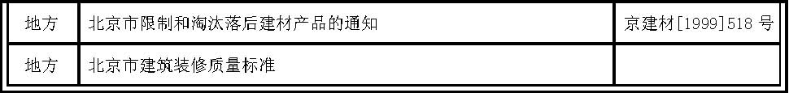
1.7 其他(见表1-7)
表1-7
类 别 | 名 称 | 编 号
ISO | ISO9001 质量保证体系
ISO | ISO14001 环境管理体系
SHSMS | SHSMS18000 环境和职业安全卫生管理体系
工程  报告 | 《岩土工程勘察报告》 | 2001-1118

工程概况

工程概况(见表2-1)

工程概况 表2-1
工程名称
工程地址 | 北京市某区某路3 号
建设单位 | 北京某公司工程建设部
设计单位 | 北京某建设规划设计有限公司
监理单位 | 北京市某工程咨询总公司
质量监督单位 | 北京市质量监督总站化工站
施工总承包单位 | 中建某局（北京）
施工主要劳务单位 | 苏中某分、南通某建
合同范围 | 建筑、结构、水电安装工程
合同性质 | 总承包
投资性质 | 自筹资金
开工日期 | 2001 年12 月1 日
合同工期 | 418d
质量目标 | 确保“长城杯”，争创“鲁班奖”

建筑设计概况

建筑设计概况表（一）表2-2
楼号特征 | A 段（电信信息港）
主要建筑功 | 地下主要为各类设备用房，地上一层为会议、接待、测试区，二～十三层为各类互联网
能 | 机房及相配套的电力、电池室等
 | 地上 | 十三层 |  |  | 首层 | 5.4m | 地上面积 | 31105.5m2
层数 | 地下 | 一层 | 层高 |  | 标准层 | 4.5m | 地下面积 | 2314.87m2
 |  |  |  |  | 地下 | 6.6m
节能与 | 外墙 | 250 厚陶粒混凝土砌块
 | 屋面 | 50 厚聚苯板加100 厚加气混凝土块保温层
墙体
墙体 | 内墙 | 地上各层公共部分内墙均采用200 厚陶粒混凝土砌块
主要装饰做
 | 外墙 | 灰色石材幕墙、中空镜面玻璃、铝合金幕墙、透明玻璃等
法
 | 内墙 | 石粉涂料 |  | 除地下一层消防生活水池以外
 | 内墙 | 瓷釉涂料 |  | 地下一层消防生活水池
 |  |  |  | 托管机房、VIP 包间、操作间、互联网设备机房、网管中心、
 |  | 现制水磨石
 |  |  |  | 无线机房、传输机房、低压配电室、UPS 机房
 |  | 现制水磨石
 |  | 上铺防静电 |  | 消防值班室、监控室、测试区
 | 楼地面
 |  | 地板
 |  |  |  | 地下一层水泵房、实验室、中水处理、冷冻机房、热交换室、
 |  | 细石混凝土
 |  |  |  | 库房
 |  | 通体砖 |  | 地下一层电话配线间、值班室
 |  |  |  | 托管机房、VIP 包间、操作间、互联网设备机房、网管中心、
 | 踢脚 | 预制水磨石
 |  |  |  | 无线机房、传输机房、低压配电室、UPS 机房
 |  | 硬木踢脚 |  | 消防值班室、监控室、测试区
 |  |  |  | 地下一层水泵房、实验室、中水处理、冷冻机房、热交换室、
 |  | 水泥砂浆
 |  |  |  | 库房

 |  | 通体砖 | 地下一层电话配线间、值班室
 | 顶棚 | 硅钙板 | 测试区、消防值班室、监控室，电话配线间、值班室
 | 顶棚 | 石粉涂料 | 其他房间（除消防生活水池）
基础防水 | 地下室底板、外壁采用混凝土自防水和氯化聚乙烯防水卷材
楼面防水 | 水泥复合防水涂料
屋面防水 | 氯化聚乙烯防水卷材

建筑设计概况表（二） 表2-3
楼号特征 | B 段（×电话局含地下车库）
 | 地下为车库及人防，电缆进线室、充气机气泵室、职工餐厅等设备用房；地上一～五
主要建筑
 | 层为测量室、程控交换机房、电池、电力室、传输机房、非话机房及发展机房，六、
功能
 | 七层为业务用房
 | 地上 | 七层 |  |  | 首层 | 5.4m | 地上面积 | 17066.47m2
层数 | 地下 | 一层 |  | 层高 | 标准层 | 4.5m | 地下面积 | 2231.77m2
 |  |  |  |  | 地下 | 4.2m
节能与 | 外墙 | 250 厚陶粒混凝土砌块
 | 屋面 | 50 厚聚苯板加100 厚加气混凝土块保温层
墙体
墙体 | 内墙 | 地上各层公共部分内墙均采用200 厚陶粒混凝土砌块
主要装饰 | 外墙 | 灰色石材幕墙、中空镜面玻璃、铝合金幕墙、透明玻璃等
做法 | 内墙 | 石粉涂料 | 地上除空调机房、卫生间、垃圾间，地下职工餐厅、备餐厅等
做法 | 内墙 | 贴吸音板 | 空调机房
做法 | 内墙 | 面砖 | 卫生间、垃圾间
做法 |  | 现制水磨
 |  |  | 测量室、传输机房、非话机房、发展机房、用户传输机房
 |  | 石
 |  | 现制水磨
 |  | 石上铺防 | 消防值班室、监控室、综合布线室、程控交换机房
 | 楼地面 | 静电地板
 | 楼地面 |  | 业务用房、库房、走廊、休息厅，地下男女更衣及职工餐厅、备
 |  | 通体砖
 |  |  | 餐间
 |  |  | 空调机房、水箱间、电梯机房，地下库房、空调机房、设备管道
 |  | 水泥砂浆
 |  |  | 通道、电缆进线室、电缆通道
 |  | 防滑地砖 | 卫生间、垃圾间
 |  | 预制水磨
 | 踢脚 |  | 测量室、传输机房、非话机房、发展机房、用户传输机房
 |  | 石

 |  | 硬木踢脚 | 消防值班室、监控室、综合布线室、程控交换机房
 |  | 水泥砂浆 | 空调机房、水箱间、电梯机房等
 |  | 通体砖 | 业务用房、库房等
 | 顶棚 | 硅钙板 | 业务用房、库房、走廊、休息室等
 | 顶棚 | 铝方板 | 卫生间、垃圾间
 | 顶棚 | 石粉涂料 | 地上其他房间（除空调机房）等
基础防水 | 地下室底板、外壁采用混凝土自防水和氯化聚乙烯防水卷材
楼面防水 | 水泥复合防水涂料
屋面防水 | 氯化聚乙烯防水卷材

建筑设计概况表（三） 表2-4
楼号特征 | C 段（动力站）
主要建筑功
 | 电话局及信息港的电力中心
能
 |  |  |  |  |  | 夹层 | 2.2m | 地上面积 | 2524.98m2
层数 | 地上 |  | 二层 | 层高 |  | 首层 | 5.15m | 地上面积 | 2524.98m2
 |  |  |  |  |  | 二层 | 4.5m | 地上面积 | 2524.98m2
节能与 | 外墙 |  | 250 厚陶粒混凝土砌块
 | 屋面 |  | 50 厚聚苯板加100 厚加气混凝土块保温层
墙体
墙体 | 内墙 |  | 地上各层公共部分内墙均采用200 厚陶粒混凝土砌块
主要装饰做 | 外墙 | 灰色石材幕墙、铝合金幕墙、透明玻璃等
法 |  |  |  |  | 变压器室、低压配电室、柴油发电机房、高压配电
 |  | 石粉涂料 |  |  | 室、预留变配电室、维修间、工具间、值班室、值
 | 内墙
 |  |  |  |  | 休室
 |  | 250×400 面砖 |  |  | 卫生间
 |  | 300×300 通体砖 |  |  | 维修间、工具间、值班室、值休室
 |  |  |  |  | 变配电夹层、变压器室、低压配电室、柴油发电机
 | 楼地 | 水泥砂浆
 |  |  |  |  | 房、高压配电室、预留变配电室
 | 面
 |  | 250×250
 |  |  |  |  | 卫生间
 |  | 防滑地砖
 |  |  |  |  | 变压器室、低压配电室、柴油发电机房、高压配电
 | 踢脚 | 水泥砂浆
 |  |  |  |  | 室、预留变配电室
 | 墙裙
 | 墙裙 | 通体砖 |  |  | 维修间、工具间、值班室、值休室、卫生间
 | 顶棚 | 硅钙板 |  |  | 维修间、工具间、值班室、值休室
 | 顶棚 | 铝方板 |  |  | 卫生间

 |  | 石粉涂料 | 变压器室、低压配电室、柴油发电机房、高压配电室、预留变配电室
基础防水 | 地下室底板、外壁采用混凝土自防水和氯化聚乙烯橡胶共混防水卷材
楼面防水 | 水泥复合防水涂料
屋面防水 | 氯化聚乙烯橡胶共混防水卷材

结构设计概况
(见表2-5) 表2-5
A 段结构概况
结构类型 | 框架剪力墙 |  | 建筑场地类别 | Ⅲ类
基础类型 | 后压浆浇筑桩复合地基加平板式筏基
抗震设防烈度 | 八度设防 |  | 槽底标高（m） | -8.300=40.200
混凝土强度等级 | C15 | 基础垫层
混凝土强度等级 | C30 | 梁板、11 层以上墙柱
混凝土强度等级 | C35S12 | 基础
混凝土强度等级 | C45 | 3～10 层墙柱、1～3层墙
混凝土强度等级 | C50 | 地下室墙柱（部分）
混凝土强度等级 | C60 | 地下室墙柱（部分）、1～3 层柱
其他 | 楼面采用双向板梁肋结构，基础底板厚1350mm,设1.2m 宽后浇带
B 段结构概况
结构类型 | 框架剪力墙 |  | 建筑场地类别 | Ⅲ类
基础类型 | CFG 桩基复合地基加板式筏基
抗震设防烈度 | 八度设防 |  | 槽底标高（m） | -8.05=39.95
混凝土强度等级 | C10 | 基础垫层
混凝土强度等级 | C30 | 梁板、5层以上墙柱
混凝土强度等级 | C30S8 | 基础
混凝土强度等级 | C40 | 地下室墙柱、1～4层墙柱
其他 | 楼面采用单向板梁肋结构，基础底板厚1000mm，设1.2m 宽后浇带
C 段结构概况
结构类型 | 框架结构 |  | 建筑场地类别 | Ⅲ类
基础类型 | 级配砂石加板式筏基
抗震设防烈度 | 八度设防 |  | 槽底标高（m） | -5.7
 | C10 | 基础垫层

混凝土强度等级 | C10 | 基础垫层
混凝土强度等级 | C30C30S8 | 梁板、柱基础、地下室墙体
混凝土强度等级 | C40 | 1～2 层柱
其他 | 楼面采用单向板梁肋结构，基础底板厚600mm
D 段结构概况
结构类型 |  | 框架结构 | 建筑场地类别 | Ⅲ类
基础类型 |  | 筏板基础
抗震设防烈度 |  | 八度设防 | 槽底标高（m） | -12.500=36.000
 | C10 | 基础垫层
 | C35 | 梁、板、柱
 | C35S12 | 基础、墙、顶板
其他 | 楼面采用单向板梁肋结构，基础底板厚550mm，设1.2m 宽后浇带

专业设计概况(见表2-6)

专业设计概况 表2-6
分部分项工程名称 | 分部分项工程简介及工作内容
 | 给排水工程包括生活给水系统、生活热水系统、空调循环冷却水
 | 补水系统、中水系统及雨水排水系统、污水排水系统。生活用水采用
 | 分区供水，-1 层～地上一层由城市自来水管网直接供水；主机楼地上二层至十三层由地下水泵房内生活加压泵及屋顶生活、消防水箱联合
给排水工程 | 供水； 综合楼部分二至七层由地下水泵房内变频加压泵供给。热水由地下室换热站内变频供水设备供给。空调循环冷却水补水由地下一层
 | 水泵房内变频加压泵从地下室消防水池取水供给。中水由中水处理设
 | 备处理卫生间洗涤废水及空调冷凝水后供给，并设自来水补水设施。排水系统采用雨水、污水分流制排水系统。
 | 柴油机房及柴油机房的值班室设置暖气采暖，热媒由锅炉房直接
采暖通风与空调工程
 | 供给95/70 ℃的热水，采暖系统为上供下回式。

 | 通风系统分以下几个部分：电池室设机械送、排风系统；厕所设
 | 集中排风系统；地下冷冻站设置独立送排风系统；地下水泵房、热交
 | 换站及中水处理设机械送排风系统； 地下一层和地下二层的停车场分
 | 别设机械送、排风系统。
 | 空调由位于地下一层的三台冷水机组担负信息港和电话局A 、B
 | 段的夏季冷负荷；冬期由区域锅炉房提供热水， 为风机盘管、空调机
 | 组和新风机组使用。不同功能的房间采用不同空气调节方式，地下一
 | 层餐厅、电力室、测量室、非话室、四季中厅等采用全空气空调系统；
 | 各层业务用房、办公室均设风机盘管加新风系统。所有的空调系统采
 | 用自动控制，选用就地控制和中央监控集中管理系统。
 | 电气工程主要包括供电系统、电力照明和防雷接地系统。
 | 本工程建立独立的变配电站，由10kV 电缆引进两路电源线，另
 | 设一柴油发电站以供备用。
 | 电力及照明系统的电源由变电所以220/380VTN-S 系统供给， 电
电气工程 | 缆干线由变电所通过桥架至电缆竖井。重点保证的电源由两路电源供电，并在终端设置双路电源互投装置。照明分一般照明和紧急照明，
 | 一般采用分散开关控制， 大面积的机房、营业厅等采用配电箱集中控
 | 制。
 | 本工程采用综合接地方式， 将配电系统接地、防雷接地等组成统
 | 一接地装置。
 | 弱电工程包括：电话配线及综合布线系统、有线电视系统、火灾
弱电工程 | 自动报警和消防控制系统、公共广播及消防紧急广播系统和安防监视
 | 系统。
电梯工程 | 3 部货梯、6部客梯。
 | 消防工程主要包括消火栓系统、自动喷水灭火系统、七氟丙烷自
消防工程
 | 动灭火系统及消防自动报警系统和消防控制系统。

工程重点和难点

2.5.1 工程重要性：本工程是北京市重点工程。
2.5.2 工期目标高：确保418 个日历天完成本工程的施工任务，即在2003 年1 月22 日竣工，工期很紧。
2.5.3 专业分包多： 既有我局自行分包工程， 又有建设单位直接分包工程，我们不仅要做好自行分包工程的总承包管理，而且要做好对建设单位直接分包工程的总承包管理。★
2.5.4 质量目标高：确保北京市“长城杯”，争创“鲁班奖”。★
2.5.5 地上各层楼地面大面积采用现制水磨石楼面，由于其工艺特点，其施工期间不宜穿插其他工艺的施工，对工期和成品保护提出了较高的要求。
2.5.6 四个单体工程其基坑开挖深度不一（基底标高分别为-12.45m；-8.05m；-8.3m； -5.7m）， 且基坑外边线相距较近（约7.4m）， 采取何种开挖顺序及支护方式， 是保证工期、基坑安全及节约工程造价的关键。施工对策：对本工程的基坑支护我们选用土钉支护，土钉支护是边开挖边支护，土方开挖完，支护也同时结束。★
2.5.7 环保要求高：本工程位于北京市三环与四环之间，北面为“ 百鸟园”公园，南面为居民区，东面为北京市人民警察学院教学区，环境保护要求非常高。 ★表示重点

施工部署

施工组织
3.1.1 施工组织系统图 ，见图3-1。

项目主要人员名单 表3-1
序号 | 姓名 | 性别 | 职称 | 项目职务
1 | 袁世俊 | 男 | 高工 | 项目经理
2 | 张 宇 | 男 | 工程师 | 常务经理
3 | 张金序 | 男 | 高工 | 项目总工
4 | 万蒙义 | 男 | 工程师 | 项目副经理
5 | 刘国军 | 男 | 工程师 | 项目副经理
6 | 彭明祥 | 男 | 工程师 | 项目副总工
7 | 黄 诚 | 男 | 工程师 | 技术负责人
8 | 宁庆霖 | 男 | 助工 | 质量负责
9 | 陈波 | 男 | 助工 | 质量员
10 | 孙永强 | 男 | 助工 | 安全管理
11 | 张 丽 | 女 | 助工 | 预算负责
12 | 艾月华 | 男 | 工程师 | 工长（信息港）
13 | 闵伟江 | 男 | 助工 | 工长（电话局）
14 | 周洪胜 | 男 | 助工 | 工长（动力站）
15 | 夏晓兵 | 男 | 助工 | 工长（地下车库）
16 | 吴文国 | 男 | 助工 | 机电工长
17 | 诸 浩 | 男 | 助工 | 内业技术
18 | 吴淑兰 | 女 | 助工 | 内业技术
19 | 彭海菲 | 女 | 助工 | 计划管理
20 | 李 君 | 男 | 助工 | 内业管理
2 | 周传响 | 男 | 助工 | 测量负责
2 | 张雪水 | 男 | 工程师 | 试验负责
2 | 朱以联 | 男 | 工程师 | 安装经理
2 | 曹灵玲 | 女 | 工程师 | 安装技术
2 | 曾胜建 | 男 | 助工 | 电气工长
2 | 闵红平 | 男 | 助工 | 管道工长

任务划分
3.2.1 总包合同范围：图纸范围内的土建、给排水、采暖、水消防、动力照明、防雷接地、电话、有线电视天线系统等。
3.2.2 总包组织内分包施工项目：结构工程由苏中五分公司承担A 段劳务、南通三建承担B 、C、D 段劳务
3.2.3 总包组织外分包施工项目：针对本工程安装专业多，功能齐全的特点，我们将对部分机电安装工程实行专业分包、总承包管理。分包的工程见表3-2。 专业分包计划 表3-2
序号 | 分包内容 | 分包最迟考察时间 | 分包最迟进场时间 | 分包退场时间 | 备注
1 | 电话配线及综合布线系统 | 2002．7．20 | 2002．9．8 | 2003．1．12
2 | 有线电视系统 | 2002．7．20 | 2002．9．8 | 2003．1．12
3 | 安防监视系统 | 2002．7．20 | 2002．9．8 | 2003．1．12
4 | 停车场管理系统 | 2002．7．20 | 2002．9．15 | 2003．1．12
5 | 楼宇自控系统 | 2002．7．20 | 2002．9．8 | 2003．1．12
6 | 给排水外管网工程 | 2002．8．1 | 2002．8．28 | 2002．10．4
7 | 煤气、热力外管网工程 | 2002．8．1 | 2002．8．28 | 2002．10．4
8 | 变配电工程 | 2002．8．1 | 2002．8．28 | 2002．10．20
9 | 电梯工程 | 2002．5．10 | 2002．6．10 | 2002．10．4
10 | 外墙装饰工程 | 2001 . 1.10 | 2002. 6. 8 | 2002. 11. 1
11 | 精装修工程 | 2002.1.10 | 2002. 7. 18 | 2003. 1. 12

3.2.4 总包单位与分包单位关系
(1) 项目将严格按照总分包合同、项目法施工原则、公司管理等对各专业公司和分包进行管理， 使之达到合同中既定的施工总进度计划和项目各项管理标准。
(2) 项目根据实际情况建立了一整套的管理办法 专门成立协调部，负责和建设单位联络，协调各施工工种， 各专业分包公司之间的工作， 了解建设单位和设计意图，力争为工程施工创造条件。 定期召开生产例会： 每天项目经理部召集各施工方、各专业召开生产碰头会、生产例会，及时解决工程施工中出现的问题，同时为下步生产工作提前做好准备。
具体分如下几个阶段进行协调配合：
1) 土建施工前的协调配合：在土建施工前，组织土建、安装各专业技术负责人及有关人员对土建、安装、装饰的图纸进行会审， 找出各专业图纸中存在的疑问以及各专业、各工种相互之间的矛盾，在施工前予以消化。同时确定各施工阶段（主体施工阶段、初装修施工阶段、安装、装饰施工阶段）的配合原则及插入时间。对于在土建施工前尚未确定的专业安装由项目部安装负责人根据项目确定的施工进度总计划的时间要求确定插入时间，并以书面形式提交建设单位确认，以保证该专业及时插入。
2) 主体结构施工时的配合：在结构施工阶段的配合主要是安装的预留预埋，土建施工应为安装预留预埋创造条件，做好专业会签工作， 对于隐蔽工程必须经安装专业会签后方可施工。对于安装专业需要土建预埋的埋件或预留孔洞，在施工前土建应与安装专业核对，并在土建图上明确标明，对预埋件较多的部位必须画出埋件图，以保证不漏埋。同时，土建在施工过程中主动为安装留出施工时间， 及时提供安装施工所需的基准线， 并提醒安装专业及时插入施工。安装专业积极配合土建穿插施工，并对设备基础及时进行复核，以确保设备安装质量。
3) 装修阶段的协调配合：初装修阶段的配合一方面是与安装的配线、配管的配合，一方面是与装饰面层与初装基层的统一。
施工需在墙体上开槽的必须采用机械切割， 保证线槽平直， 深浅一致。在相应部位施工完成后进行墙面抹灰，交接时应做好专业会签。如因设计变更或是安装专业在主体施工时漏埋的埋件或孔洞，安装应书面与土建专业联系（ 特别是混凝土墙、板上的孔洞）， 在经得土建同意后方可开洞（ 人防墙、板上的开洞应征得设计院同意）。开孔后的修补、堵洞由土建负责。
对于土建在该阶段与装饰的配合，首先在施工前应明确各自的施工范围， 并各自对其施工人员交底。在初装修施工前应对每个房间的装饰做法进行确定，并在平面图上进行标注，抹灰施工根据各房间面层做法的不同对抹灰表面进行收光或搓毛，避免给面层施工造成麻烦。
4) 安装、装饰施工阶段的配合：
(A) 进入安装、装饰施工前，土建应以书面的形式将各层的标高、轴线交于安装及装饰进行施工，并组织各专业一起对其进行复核，切实做好专业会签工作。
(B) 装饰工程施工前，安装各专业必须完成管道试压、风管漏风量测试和电气绝缘测试等部分调试工作，而且安装各专业内部验收和监理工程师隐蔽验收完毕。灯具、风口、报警探头、广播音响等需与装饰配合施工， 对于灯具、风口、报警探头、广播音响的安装， 装饰吊顶施工前安装与装饰专业工程师应积极配合，再次核定这些安装物品在装饰图纸上的位置、预留尺寸和加固方式，协助装饰搞好测量定位工作。
(C) 由于该阶段各专业同时施工，应加强成品保护工作，各专业均应根据自身的情况制定详细的成品保护制度，交由总承包商审核汇总后，各专业应严格按成品保护措施进行保护。
5) 安装专业之间的配合：在施工中，总承包部将认真负责地按图施工，及时发现图纸设计中的问题并报监理工程师和设计院解决，以避免无法整改的施工错误。对于施工中安装交叉问题，我们本着“电让水、水让风” 的施工原则，在施工前，组织各专业对管线密集区进行二次设计并画出布置图， 提前发现和解决施工交叉问题，防止出现碰到交叉问题才来想办法处理的被动局面。设备联动试车前， 应认真详细编写包括各专业在内的联动试车方案，明确各方职责，制定配合措施， 统一指挥，确保调试及联动试车工作万无一失。6) 工程外部的协调管理
(A) 总承包部根据工程的实际情况，明确专人及时与北京市、区各级政府部门取得联系，及时得到或获得各级政府部门的指导、支持和帮助。要进行协调的政府部门主要有：北京市质量监督站、市政、公安、消防、卫生、劳动、环保等部门。同时，总承包部将协调好与各供货商的关系，充分了解市场，掌握市场信息， 及时提供各种材料采购计划，对材料供应单位进行全面的考察，按合同进行材料的采购。
(B) 总承包部将与社会团体、公用事业企业之间友好协作和相互支持， 通过与银行、交通、电力、煤气、上水、下水、电话等公司及邻近的企事业单位及时沟通、专人联系，使本工程能获得一个文明友好的工程外部环境，取得各方面的支持，保证工程顺利完成。
(C) 总承包部将加强与周边居民的联系，设立来访接待室，安排专人负责与周边居民的联系， 特别是与居委会联系，通过宣传、沟通、交流的办法，取得周边居民支持和谅解， 不给建设单位引来麻烦，不影响工程进度。

施工部署
本工程由四个单体工程组成，我们按照设计将整个工程分为四个施工区域： A 段、B 段、C 段、D 段。
3.3.2 施工总体部署
以A 区施工为主线；利用A 区工程桩、B 区CFG 桩的施工周期，使之与D 区施工形成自然流水施工。考虑到工程的成品保护和精装饰工程的成品保护，C 区、D 区初装饰工程完成后，进行技术暂歇，9 月份插入精装饰施工，在冬期施工前，施工完精装饰，同时合理调整B 区施工工序， 确保工程基本同时竣工，室外工程统一部署施工。A 、B 区连接中庭网架结构待A 区结构封顶后进行，其立面装饰和室内装饰工程在B 区装饰施工中适时插入。
3.3.2.1 土方及基础施工阶段： 本工程土方采用大开挖， 基坑支护采用土钉支护， 降水采用管井降水。
(1) 本阶段的施工程序为：降水井、工程桩、CFG 桩→ 土方开挖、土钉支护→ 破桩头、验桩、垫层 →防水、底板工程→地下室结构。
(2) 本阶段的施工重点与难点在于： 严格控制土钉支护的施工质量，严格控制下层土方开挖与上层土钉支护施工技术间歇，确保基坑安全；采取合理的施工组织和科学的技术措施确保A 、B 区底板大体积混凝土的浇筑质量； 科学的流水施工，D 区土方与A 、B 区土方错开外运，克服交通限制，确保土方工期的实现。

3.3.2.2 主体结构施工阶段：
(1) 以A 区施工为主线，A、B 、C 三个区并行施工，各区分别配置各自的施工机械、劳动力及周转材料。A、B区连接中庭网架结构待A 区结构封顶后进行。
(2) 本阶段以结构为先导，加大人、财、物的投入，配备足够的模板、架料和设备，A 区、B 区平行流水施工。安装预留预埋、防水和其他专业管线的敷设、室外工程如管线开挖、土方回填、场地平整、路基、铺地砖施工等将根据图纸到位时间适时插入。该阶段的重点在于大钢模制作和大木模拼装质量的控制， 特别是梁、柱、墙、板接头节点的拼装； 清水混凝土的浇筑质量，特别是A 段地下室C50 、C60 混凝土的施工质量；合理的流水施工，确保模板、周转架料科学合理的周转使用。

3.3.2.2 安装施工阶段： 以安装工程施工为先导， 砌体、抹灰、屋面等土建施工提前插入，为安装创造工作面，以便安装分包专业按照“先下后上，先主管后支管， 先预制后安装” 的原则，实行平面分区、立体交叉作业的流水式施工方法。按系统工作原理精心组织、协调各专业各工序， 利用空间换取时间，全面展开各项安装工程施工任务，并为装修及其他的专业分包提前插入创造工作面。
3.3.2.3 装饰施工阶段： 本阶段以装饰工程施工为先导， 在该阶段我们将大力加强各专业协调管理力度，使装饰安装相互创造工作面，优质、高效、低耗地完成本工程的施工任务。土建、安装、其他专业分包密切配合，严格执行成品保护制度并互为创造工作面，确保装饰工程全面铺开。
3.2.2.4 综合调试、竣工收尾阶段：本阶段我们将加紧整个工程的整套收尾，清洁卫生和成品保护，搞好安装及设备调试，引好室外管线，加紧各项交工技术资料的整理， 确保工程的一次验收成功。

施工进度计划
为了确保工期目标的实现， 我们将总工期分解为7 个工期控制点（ 详见表3-3），以控制点目标的实现来保证总工期目标的完成。 工期控制点 表3-3
控制点 | 自开工日历天 | 内 容 | 备注
A段 | 2002.4.8 | 地下室结构封顶
A段 | 2002.7.20 | 主体结构封顶
B段 | 2002.4.22 | 地下室结构封顶
B段 | 2002.6.28 | 主体结构封顶
C 段 | 2002.4.28 | 主体结构封顶
D 段 | 2002.4.28 | 主体结构封顶
 | 2003.1.22 | 工程竣工

组织协调

3.5.1 按总进度计划制定控制节点，组织协调工作会议，检查本节点实施的情况，制定修正调整下一个节点的实施要求。
3.5.2 项目经理部以周为单位，提出工程简报，向建设单位、监理和有关单位反映，通报工程进展情况及需要解决的问题，使有关方面了解工程的进展情况，及时解决施工中出现的困难和问题。
3.5.3 制订日生产协调会制度：项目工程部牵头每天下午5：00 组织由项目各相关部门、分包管理层参加的生产协调会，及时下达任务，以日计划保证周计划、周计划保证月计划以实现工期要求。
3.5.4 制定图纸会审制度、图纸交底制度：在正式施工之前，项目经理部、工程部、技术部、安装部的人员核对图纸， 参加由建设单位组织的图纸会审，图纸交底会中确定的内容形成一份施工文体，确保工程顺利进行。
3.5.5 制定专题讨论会议制度：遇到较大问题时、建设单位、设计院、监理、总包方聚到一起，商讨解决，该专题讨论会不定时召开。
3.5.6 制订考察制度：

(1) 我公司是ISO9001 体系认证企业，根据ISO9001 体系管理要求，项目的分供方要三家以上参与竞争，因此，制订考察制度，组织建设单位、监理共同对主要分包进行考察，经过综合评比，最终选定合格、满意的分包方。
(2) 通过预控、过程检验、最终报验、定期教育等主要方式实现本工程质量、安全目标。各主要分项工程均应实行样板制，样板经建设单位、监理、总包三方认可后，方可进行大规模施工。

主要项目工程量
(见表3-4)
主要项目工程量 表3-4
序号 | 分项工程名称 | 单位 | 工程量
1 | 钢筋 | t | 8300
2 | C35 抗渗混凝土 | m 3 | 9500
3 | C50 抗渗混凝土 | m 3 | 850
4 | C40 抗渗混凝土 | m 3 | 800
5 | C30 抗渗混凝土 | m 3 | 3600
6 | C60 混凝土 | m 3 | 390
7 | C50 混凝土 | m 3 | 3200
8 | C40 混凝土 | m 3 | 4100
9 | C35 混凝土 | m 3 | 350
10 | C30 混凝土 | m 3 | 19650
11 | 1.5 厚氯化聚乙烯防水卷材 | m 3 | 32000
12 | 陶粒砌块内墙(厚150mm) | m 2 | 2900
13 | 陶粒砌块内墙(厚200mm) | m 2 | 36051
14 | 三夹板松木门 | m 2 | 454.92
15 | 铝合金平开门 | m 2 | 271.59
16 | 铝合金卷帘门窗(洞中安装带罩) | m 2 | 754.08
17 | 铝合金中空玻璃窗 | m 2 | 1716.96
18 | 铝合金玻璃隔断(半玻) | m 2 | 2177.48
19 | 防火门 | m 2 | 1983.43
20 | 细石混凝土楼面 | m 2 | 1186.7
21 | 水泥楼面 | m 2 | 3973.21
22 | 现制水磨石地面 | m 2 | 21882.04
23 | 地面通体砖 | m 2 | 18902.36
24 | 带釉耐酸瓷板地面 | m 2 | 1172.81
25 | 轻钢龙骨 | m | 21000

续表
26 | 吊顶面层:铝合金方板 | m 2 | 1676.77
27 | 顶棚面层装饰:贴矿棉板 | m 2 | 1929.2
28 | 硅钙板吊顶面层 | m 2 | 18960.25

3.7 主要劳动力计划(见表3-5、图3-2) 劳动力实行专业化组织，按不同工种，不同施工部位来划分作业班组，使各专业班组从事性质相同的工作， 提高操作的熟练程度和劳动生产率， 以确保工程施工质量和施工进度。根据工程实际进度，及时调配劳动力，实行动态管理。

劳动力需用计划动态分析表 表3-5
日 工种 | 01.12.1 02.2.2 | ～ | 2.2 3.15 | ～ | 3.15 4.5 | ～ | 4.5 5.29 | ～ | 5.29 7.24 | ～ | 7.24 12.23 | ～ | 12.23 ～ 03.1.22
钢筋工 | 120 |  | 120 |  | 240 |  | 180 |  | — |  | — |  | —
木工 | 80 |  | 160 |  | 320 |  | 240 |  | — |  | — |  | —
混凝土工 | 20 |  | 40 |  | 40 |  | 40 |  | — |  | — |  | —
测量工 | 6 |  | 6 |  | 6 |  | 6 |  | 4 |  | 4 |  | 4
抹灰砖工 | 60 |  | 60 |  | 60 |  | 240 |  | 240 |  | 60 |  | 30
架子工 | 20 |  | 30 |  | 30 |  | 30 |  | 30 |  | 20 |  | 20
防水工 | 30 |  | 40 |  | 40 |  | 40 |  | 40 |  | — |  | —
机操工 | 20 |  | 24 |  | 24 |  | 24 |  | 15 |  | — |  | —
普工 | 120 |  | 30 |  | 60 |  | 60 |  | 60 |  | 60 |  | 60
管工 | 4 |  | 10 |  | 10 |  | 25 |  | 25 |  | 25 |  | 10
电工 | 4 |  | 20 |  | 20 |  | 30 |  | 40 |  | 50 |  | 10
通风工 | — |  | 15 |  | 15 |  | 24 |  | 24 |  | 28 |  | 6
焊工 | 4 |  | 6 |  | 12 |  | 12 |  | 12 |  | 18 |  | 2
油漆工 | 2 |  | 4 |  | 4 |  | 4 |  | 6 |  | 6 |  | 6
气焊工 | 2 |  | 3 |  | 3 |  | 3 |  | 3 |  | 5 |  | 3
保温工 | — |  | — |  | — |  | — |  | 10 |  | 10 |  | 5
钳工 | — |  | — |  | — |  | 6 |  | 6 |  | 8 |  | 2
铆工 | — |  | — |  | — |  | 4 |  | 6 |  | 6 |  | —
仪表工 | 1 |  | 1 |  | 1 |  | 1 |  | 3 |  | 3 |  | 3
装饰工 | — |  | — |  | — |  | — |  | 120 |  | 180 |  | 20
合计 | 493 |  | 569 |  | 887 |  | 969 |  | 644 |  | 483 |  | 181

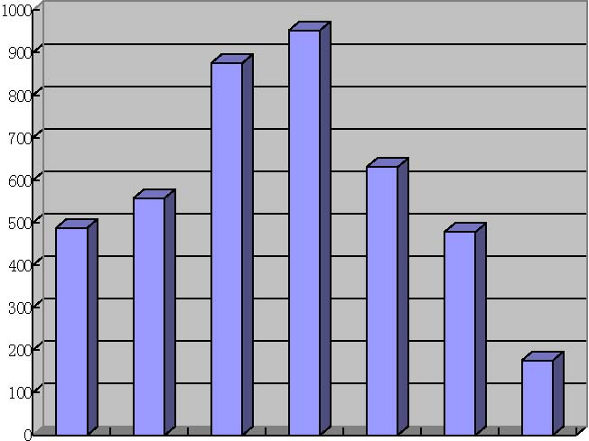
劳动力需用计划
01.12.1-2.2-3.15 3.15-4.5 |  |  | 4.5-5.29 5.29-7.24 |  | 7.24- |  | 12.23-
02.2.2 |  |  |  |  | 12.23 | 03.1.22
 |  | 图3-2 |  | 劳动力需用计划住壮图

施工准备

技术准备

4.1.1 图纸图集规范规程
4.1.1.1 审图：收到建设单位提供的图纸后，及时进行内部图纸会审，并把发现问题汇总；参与由建设单位、监理、设计等单位参加的图纸会审，进行会审记录的会签、发放、归档。
4.1.1.2 管理人员（ 包括经理部和配属劳务队伍管理人员） 培训： 组织管理人员旁看、旁听公司结构长城杯工程的检查、评审，学习提高管理人员的质量、技术意识；组织管理人员听取有关结构长城杯方面的讲座。
4.1.1.3 劳务人员培训： 两周利用周一安全会机会组织一次由经理部和配属队伍管理人员参加的质量、技术意识提高会。
4.1.2 器具配制(见表4-1)

测量器具配制表 表4-1
序号 | 仪器名称 | 数量 | 用途 | 备注
1 | J2 级 经纬仪 | 2 | 轴线投测
2 | TDJ2E 经纬仪 | 2 | 轴线投侧
3 | DS3 水准仪 | 1 | 标高传递
3 | 无线对讲机 | 2 | 通讯联络
4 | 50m 钢尺 | 2 | 轴线量测
5 | 计算机 | 3 | 技术管理
6 | 铅直仪 | 1 | 竖向投点
7 | 钢卷尺 | 25 | 现场检验 | 项目管理人员配备
8 | 振动台 | 1 | 混凝土试块 | 实验室使用
9 | 温控仪 | 1 | 温度、湿度控制 | 实验室使用
10 | 天平 | 1 | 检测土干密度 | 实验室使用
11 | 混凝土试模 | 50 | 试块制作 | 实验室使用
12 | 砂浆试模 | 10 | 试块制作 | 实验室使用
13 | 抗渗试模 | 25 | 试块制作 | 实验室使用
14 | 环刀 | 10 | 灰土干密度试验 | 实验室使用
15 | 空调、电加热器 | 各1 | 调温 | 实验室使用
16 | 混凝土坍落度桶 | 6 | 混凝土坍落度测试 | 实验室使用
17 | 养护支架 | 2 | 标养 | 实验室使用
18 | 通条养护钢筋笼 | 10 | 通条养护 | 实验室使用
19 | 钢尺 |  | 混凝土坍落度测试 | 实验室使用
20 | 抹灰板、钢片尺、游标卡尺、钉锤、温度计，铁锹、计算器、水桶、干湿温度计、刷子

4.1.3 技术工作计划
4.1.3.1 分项施工方案编制计划(见表4-2)

分项施工方案编制计划 表4-2
序号 | 名称 | 责任人 | 完成时间 | 备注
 | 基坑施工方案 | 黄诚 | 2001.12
 | 冬期施工方案 | 吴淑兰 | 2001.12
 | 钎探方案 | 吴淑兰 | 2002.1
 | 测量方案 | 黄剑 | 2001.12
 | 塔吊基础施工方案 | 诸皓 | 2002.1
 | 试验方案 | 张雪水 | 2002.2
 | 底板防水施工方案 | 诸皓 | 2002.2
 | 屋面施工方案 | 诸皓 | 2002.5
 | 填充墙施工方案 | 吴淑兰 | 2002.5
 | 钢筋施工方案 | 诸皓 | 2002.3
 | 混凝土施工方案 | 诸皓 | 2002.3
 | 模板施工方案 | 黄诚 | 2002.3
 | 土方回填施工方案 | 吴淑兰 | 2002.4
 | 环境安全贯标方案 | 吴淑兰 | 2002.1
 | 雨期施工方案 | 诸皓 | 2002.6
 | 现场临水方案 | 吴文国 | 2001.12
 | 现场临电方案 | 吴文国 | 2001.12
 | 外架施工方案 | 吴淑兰 | 2002.4
 | 安装施工方案 | 曹灵玲 | 2002.2
 | 资料整理方案 | 李君 | 2002.1
 | QC 小组活动计划 | 宁庆霖 | 2002.1
 | 科技示范工程计划 | 彭明祥 | 2002.1
 | 安全方案 | 孙永强 | 2002.1
 | 消防方案 | 孙永强 | 2002.1
 | 质保计划 | 宁庆霖 | 2002.1

续表
26 | 创优计划 | 宁庆霖 | 2002.1
27 | 塔吊安装方案 | 吴文国 | 2002.2
28 | 塔吊拆除方案 | 吴文国 | 2002.4
29 | 初装修施工方案 | 黄诚 | 2002.5
30 | 精装修施工方案 | 装饰公司 | 2002.6
31 | 外墙装饰方案 | 装饰公司 | 2002.6

4.1.3.2 主要试验工作计划：根据建设部颁布的《房屋建筑工程和市政基础设施工程实行见证取样和送检的规定》，见证取样送检计划如下：
(1) 在监理人员见证下，由施工单位试验人员对工程中涉及结构安全的试块、试件和材料在现场取样，并送至经过省级以上建设行政主管部门对其资质认可和质量技术监督部门对其计量认证的质量检测单位进行试验。
(2) 下列项目进行有见证取样和送检： 1) 用于承重结构的混凝土试块； 2) 用于承重墙体的砌筑砂浆试块； 3) 用于承重结构的钢筋原材及连接接头试件； 4) 用于承重墙的砖和混凝土小型砌块； 5) 用于拌制混凝土和砌筑砂浆的水泥； 6) 用于承重结构的混凝土中使用的掺加剂； 7) 地下、屋面、厕浴间使用的防水材料；
(3) 单位工程有见证和送检次数不得少于试验总次数的30% ，试验总次数在10 次以下的不得少于2 次。 针对本工程所需送检及见证数量见表4-3：

送检频率表 表4-3
样品名称 | 总量 | 送检总组数 | 见证组数
钢筋原材 | 20000t | 400 | 120
混凝土 | 40000m3 | 500 | 150
钢筋接头 | 120000 个 | 300 | 90

说明：以上仅为估计数量。
(4) 相关取样原则
1) 钢筋钢筋原材取样： 每批重量不大于60t 。在每批钢筋中的任意四根钢筋上各截取50cm， 两根作拉力试验（包括屈服点、抗拉强度和延伸率），另两根作冷弯试验。试验时，如有一个试验结果不符合规范所规定的数值时， 则应另取双倍数量的试样，做第二次试验， 如仍有个别项目不合格， 则该批钢筋不予验收，不能用在正式工程上。
2) 混凝土
(A) 水泥检测 ： 供货单位应提供产品合格证或质量检验报告，供货单位应按同产地同规格分批验收，散装水泥每500t 为一验收批。检测项目：凝结时间、安定性、胶砂强度。
(B) 砂检测：供货单位应提供产品合格证或质量检验报告，砂每500t 为一验收批。检测项目：筛分析、含泥量、泥块含量。
(C) 石子检测

供货单位应提供产品合格证或质量检验报告， 石子每500t 为一验收批。检测项目：筛分析、含泥量、泥块含量、针状和片状颗粒总含量、压碎指标值。
(D) 外加剂检测：检测项目：减水率、抗压强度比、凝结时间差。
(E)粉煤灰检测：每200t 为一验收批，检测项目：细度、烧失量、需水量比。 混凝土每100m³制作一组抗压试块；见证取样组数≥总试验组数30%。 根据工程需要制作同条件试块（至少多备2 组）。

3) 防水进场检验：材料进场后要取样复试，同一品种、牌号和规格的卷材，抽验数量为：大于1000 卷抽取5 卷；500-1000 卷抽取4 卷；100-499 卷材抽取3 卷； 小于100 卷抽取2 卷。将抽验的卷材开卷进行规格和外观质量检验，要求全部指标达到标准规定。
4)土方回填：回填土分层、分段取样做干密度试验，每300m²为一组。
4.1.4 推广新技术应用(见表4-4)
新技术推广应用 表4-4
序号 | 推广应用技术名称 | 工程主要使用部位 | 推广应用日期 | 备注
1 | 深基坑土钉墙支护技术 | 基础部分 | 01.12-02.2
2 | 高强高性能混凝土应用技术 | 主体结构 | 02.1-02.7
3 | 粗直径钢筋连接技术 | 主体结构部分 | 02.1-02.7
4 | 新型模板体系和脚手架应用技术 | 主体结构 | 02.2-02.7
5 | 建筑节能新技术的应用 | 围护结构部分 | 02.3-02.8
6 | 新型建筑防水应用技术 | 地下室、屋面等 | 02.2-02.7
7 | 钢结构技术 | 中厅钢结构和A 段屋面天线 | 02.7
8 | 计算机应用和现代化管理技术 |  | 施工全过程
9 | 钻孔浇筑桩后压浆技术 | 基础 | 01.12-02.2
10 | 群塔作业管理技术 | 结构施工 | 02.1-02.7
11 | 智能建筑施工技术 | 安装 | 02.4-02.11
12 | 风管工厂化制作技术 | 安装 | 02.6-02.10
13 | 全站仪的应用 |  | 施工全过程
14 | 建筑给排水新型管材 | 安装 | 02.4-02.11
15 | 粉煤灰的综合应用 | 结构和砌体 | 02.1-02.10
16 | 大体积混凝土测温技术 | 地下室底板 | 02.1-02.3

4.1.5 高程引测与定位：根据建设单位提供的坐标点及北京市规划测绘设计研究院工程测量成果和( 高程定位)工程测量成果引入平面控制网和标高控制网。

生产准备
4.2.1 临时供电、供水、供热：
5.2.1 临时用水布置：本工程现场临时用水包括给水和排水两套系统。给水系统又包括生产、生活和消防用水。排水系统包括现场排水系统和生活排水系统。

(1) 给水系统：本工程临时用水主要包括生活用水、现场施工用水及消防水三个部分，根据施工规范要求，并结合现场具体情况，考虑如下布置：
1) 根据生活区和施工区分开的工程特点，生活用水和现场施工用水必须分开布置。
2) 现场施工用水和消防水采用两路供水方式，总给水管采用DN100 焊接管从市政给水管网接入，施工现场平面、地下室及地上1～3 层由市政管网直接供给，4 层以上水泵加压供给。现场平面全部主管道均采用焊接管，局部需经常拆卸的管用丝扣或法兰连接；楼层以上管道全部丝扣或法兰连接。
3) 楼层内消防与施工用水分两路供应，竖向A 区、B 区各设置二根竖管供各层施工及消防用水，每层设置一个施工用水接点；每隔一层设置一只消防栓。消防栓采用栓口DN50， 枪口Φ50mm 外套丝铝质消火栓，每个消火枪处配备一根25m麻质水龙带。
4) 从现场西侧建设单位提供的市政管道网接口处，引入一根DN100 的焊接管。现场平面内分三路设置：一路为A 区、D 区楼层施工、南侧钢筋房及消防供水，采用DN80 的焊接管； 另一路为B 区、C 区楼层施工、北侧钢筋房及消防供水， 采用DN80 的焊接管； 第三路为生活用水， 采用DN40 镀锌钢管用丝扣连接而成。地下埋设在－800mm以下防冻层内，管道外作防腐处理，地上明管作保温处理
(2) 排水系统：施工现场的各类排水必须经过处理达标后才能排入城市排水管网。沿街临时设施、建筑四周及施工道路设置排水明沟， 并做好排水坡度，生活污水和施工污水经过沉淀处理后将清水排入市政管线。排水沟要定期派人清掏，保持畅通，防止雨期高水位时发生雨水倒灌。生产、生活用水必须经过沉淀，厕所的排污必须经过三级化粪处理，食堂设隔油池。
(3) 用水量计算：本着适应和满足工程整体和阶段性施工的需要：该工程主要分为：地下基础部分施工、主体施工、装修施工三个阶段。为了周密、合理地布置施工现场及生活区临时施工用水；确保施工用水安全合理及消防的需要。
1) 现场施工用水量计算：
计算公式：q1=K1ΣQ1·N1·K2 /(T1·t·8×3600)
q1=1.05×（48494×300+9415×200+2295.58×30）×1.5/340×2×8×3600 =1.33（L/s）
2) 现场机械用水量计算：
计算公式：q2=K1ΣQ2·N2·K3 /(8×3600)
q2=1.05×3×60×2/（8×3600）=0.01（L/s）
3) 现场生活用水量计算：
计算公式：q3=P1·N3·K4 /(t×8×3600)
q3=1000×40×1.4/（2×8×3600）=0.97（L/s） 4) 生活区用水量计算： 计算公式：q4=P2·N4·K5 /(24×3600)

q4=1000×100×2.0/（24×3600）=2.31（L/s）
5) 消防用水量取q5=10（L/s）
6) 总用水量（Q）计算：
计算公式：
（1）、当（q1+q2+q3+q4）≤q5时，则Q=q5+（q1+q2+q3+q4）/2
（2）、当（q1+q2+q3+q4）＞q5时，则Q= q1+q2+q3+q4 由于q1+q2+q3+q4=1.33+0.01+0.97+2.31=4.62（L/s）＜q5 所以Q=q5+（q1+q2+q3+q4）/2=10+4.62/2=12.31（L/s） D 、管径的选择 d=0.0989 m 取主水管直径d=0.1 m ，能够满足现场施工及生活用水的需要。
4.2.1.2 施工用电
(1) 施工用电负荷计算
1 ）电力负荷实际总容量计算式：
P=1.05（K1×∑P1 /cosφ+ K2×∑P2 + K3×∑P3 + K4×∑P4+ K5×∑P5）
2) 施工用电总负荷（包括施工现场、办公区用电）计算（见表）
(2) 施工现场临时用电平面布置：
1) 施工现场电源由建设单位提供一台800kVA 座式变压器位于现场内西南角。
2) 根据实际情况，埋敷四条干线：
总干线一：由变压器总配电柜沿北侧围墙埋敷电缆至办公区、生活区、食堂分配电箱一。
总干线二：由变压器总配电柜埋敷电缆至施工现场分配电箱二，为1 号、4 号、5 号塔吊、1 台拖泵及B 区、C区楼层提供电源。
总干线三： 由变压器总配电柜埋敷电缆至施工现场分配电箱三，为南侧钢筋房、木工房、2 号、3号塔吊、2台拖泵及A 区、D区楼层提供电源。
总干线四：由变压器总配电柜埋敷电缆至施工现场分配电箱四，为北侧钢筋房、木工房提供电源。
3) 根据现场实际用电情况，总干线下设八条用电干线。
(3) 电器类型及规格的选择。
(4) 导线选型：
1 ）配电线路的导线选型依据S=4（P×L）/K：

施工用电总负荷统计表 表4-5
序号 | 设备名称 | 型号规格 | 单位 | 数量 | 负荷量（kW） |  |  | 需用系数 | 备 注
 |  |  |  |  | 单台负荷 |  |  |  |  |  | 总负荷
1 | 塔式起重机 | QTZ160 | 台 | 1 | 75 |  | 375 | 0.6
2 | 塔式起重机 | QTZ5515 | 台 | 3 |  |  | 375 | 0.6
3 | 塔式起重机 | QTZ5012 | 台 | 1 |  |  | 375 | 0.6
4 | 施工电梯 | SCD200／200K | 台 | 4 | 46 |  | 184 | 0.6
5 | 拖泵 | HBT60C | 台 | 3 | 95 |  | 285 | 0.6
6 | 钢筋对焊机 | UN100 | 台 | 3 | 300 |  | 300 | 0.6
7 | 钢筋切断机 | GQ40 | 台 | 6 | 4 |  | 24 | 0.6
8 | 钢筋弯曲机 | GW40 | 台 | 8 | 4 |  | 32 | 0.6
9 | 钢筋冷拉机 | JK30 | 台 | 2 | 7.4 |  | 15 | 0.6
10 | 交流电焊机 | BX300 | 台 | 8 | 13 |  | 101 | 0.6
11 | 电渣焊机 | BX630 | 台 | 2 | 17 |  | 34 | 0.6 | 间隙使用
12 | 木工圆盘锯 | MT500 | 台 | 4 | 3 |  | 12 | 0.6
13 | 压刨 | MBPYW903 | 台 | 2 | 4 |  | 8 | 0.6
14 | 平刨 | M403B | 台 | 2 | 4 |  | 8 | 0.6
15 | 振捣器 |  | 台 | 20 | 1.5 |  | 30 | 0.6
16 | 中小型工具 |  | 台 | 20 | 2.2 |  | 44 | 0.6
17 | 照明镝灯 |  | 盏 | 8 | 3 |  | 24 | 1.0
18 | 碘钨灯 |  | 盏 | 30 | 1 |  | 30 | 1.0
19 | 办公区 |  |  |  |  |  | 100 | 0.8
工程用电总铭牌功率 |  |  |  |  |  | 1294.5kVA
工程用电实际总容量 |  |  |  |  |  | 767.7kVA
说明： 建设单位在现场西北角提供一台800kVA 座式变压器, 其实际通电电流可达到1400A， 在设备满负荷时不能满足现场施工及生活用电的要求.

施工用电总干线负荷统计表 表4-6
总干 | 序 |  | 型号 |  |  |  |  |  | 负荷量（kW） |  |  | 需用系
线 |  | 设备名称 |  |  | 单位 |  | 数量 |  | 单台负 |  | 总
 | 号 |  | 规格 |  |  |  |  |  |  |  |  | 数
 |  |  |  |  |  |  |  |  | 荷 |  | 负荷
一 | 1 | 办公区 |  |  |  |  |  |  |  |  | 100 | 0.8
总干线一合计实际用电负荷 |  |  |  |  |  |  |  |  |  | 80kW
二 | 1 | 塔式起重机 | QTZ5515 |  | 台 |  | 2 |  | 75 |  | 225 | 0.6
二 | QTZ5012 | 台 | 1 |  |  |  |  |  |  |  | 225
二 | 3 | 施工电梯 | SCD200／200K |  | 台 |  | 2 |  | 46 |  | 92 | 0.6
二 | 4 | 拖泵 | HBT60C |  | 台 |  | 1 |  | 95 |  | 95 | 0.6
二 | 5 | 交流电焊机 | BX300 |  | 台 |  | 4 |  | 13 |  | 52 | 0.6
二 | 6 | 电渣焊机 | BX630 |  | 台 |  | 1 |  | 17 |  | 17 | 0.6
总干线二合计实际用电负荷 |  |  |  |  |  |  |  |  |  | 441kW
三 | 1 | 塔式起重机 | QTZ5515 |  | 台 |  | 1 |  | 75 |  | 150 | 0.6
三 | QTZ5012 | 台 | 1 |  |  |  |  |  |  |  | 150
三 | 3 | 施工电梯 | SCD200／200K |  | 台 |  | 2 |  | 46 |  | 92 | 0.6
三 | 4 | 拖泵 | HBT60C |  | 台 |  | 2 |  | 95 |  | 190 | 0.6
三 | 5 | 交流电焊机 | BX300 |  | 台 |  | 4 |  | 13 |  | 52 | 0.6
三 | 6 | 电渣焊机 | BX630 |  | 台 |  | 1 |  | 17 |  | 17 | 0.6
三 | 7 | 钢筋对焊机 | UN100 |  | 台 |  | 2 |  | 100 |  | 200 | 0.6
三 | 8 | 钢筋切断机 | GQ40 |  | 台 |  | 3 |  | 4 |  | 12 | 0.6
三 | 9 | 钢筋弯曲机 | GW40 |  | 台 |  | 4 |  | 4 |  | 16 | 0.6
三 | 10 | 钢筋冷拉机 | JK30 |  | 台 |  | 1 |  | 7.4 |  | 7.4 | 0.6
三 | 11 | 木工圆盘锯 | MT500 |  | 台 |  | 2 |  | 3 |  | 6 | 0.6
三 | 12 | 压刨 | MBPYW903 |  | 台 |  | 1 |  | 4 |  | 4 | 0.6

 | 13 | 平刨 |  | M403B |  | 台 |  | 1 |  | 4 |  | 4 | 0.6
总干线三合计实际用电负荷 |  |  |  |  |  |  |  |  |  |  | 675.45kW
四 | 1 |  | 钢筋对焊机 | UN100 |  | 台 |  | 1 |  | 100 |  | 100 | 0.6
四 | 2 |  | 钢筋切断机 | GQ40 |  | 台 |  | 3 |  | 4 |  | 12 | 0.6
四 | 3 |  | 钢筋弯曲机 | GW40 |  | 台 |  | 4 |  | 4 |  | 16 | 0.6
四 | 4 |  | 钢筋冷拉机 | JK30 |  | 台 |  | 1 |  | 7.4 |  | 7.4 | 0.6
四 | 5 |  | 木工圆盘锯 | MT500 |  | 台 |  | 2 |  | 3 |  | 6 | 0.6
四 | 6 |  | 压刨 | MBPYW903 |  | 台 |  | 1 |  | 4 |  | 4 | 0.6
总干线四合计实际用电负荷 |  |  |  |  |  |  |  |  |  |  | 130.95kW

2）导线线型的选择，(见表4-7)
总 干 线 导 线 截 面 积 选 型 表 表4-7
序号 | 线 路 名 称 | 总负荷 | 线路距离 | 截面系数 | 计 算截面积 | 实际选用截面 | 导线选型
1 | 总干线一 | 80 | 0.2 | 1.7 | 37.65 | 50 | YC3×50+2×25
2 | 总干线二 | 441 | 0.1 | 1.0 | 176 | 240 | 3×240+2×120
3 | 总干线三 | 675.45 | 0.16 | 1.7 | 159 | 185 | VV3×185+2×95
4 | 总干线四 | 130.95 | 0.05 | 1.7 | 36 | 50 | YC3×50+2×25
注：因考虑各干线设备的需用系数及设备的起动电流较大等因素，故实际选用截面在计算截面的基础上有一定的盈余；

(5) 用电布线情况：
4.. 从建设单位提供的电源接线路至施工现场，供电电缆采用埋地敷设。
（2 ）遵循生产生活用电分路的原则。由总配电室引三相五线至各用电点。
（3 ）现场系统按“三级配电三级保护”的原则进行配置。
（4 ）现场临时用电主要干线布置。。

4.2.2临时道路及围墙：为便于现场管理，现场进行封闭式施工。根据现场实际情况，场地北面已有砖砌围墙，东、西、南面为钢栅栏。围墙上严格按建设单位、施工单位的CI 标准做好CI 标识。对现场施工区域主要道路及材料堆场进行硬化处理，做好排水坡度， 并在基坑周边及围墙周围砌筑排水沟， 根据排污口位置设置沉淀池， 进行有组织排水。同时在施工场地大门入口处设槽，以免扬尘污染。临建的布设根据建设单位提供的水、电源及市政管网综合考虑， 按照生活区和生产区分开的原则， 做到不仅有利于施工生产，而且整体美观， 根据现场实际，可以利用场地东北角建设单位提供的两栋四层房屋作为现场办公及宿舍区。现场除硬化区域外全部进行绿化， 做到黄土不露天，不仅美化环境，而且减少污染。
由于本工程场地大， 施工机具投入多， 因此在平面布置中应重点考虑临时交通道路的布设、垂直运输机械的布设、大宗材料的堆放场地等几个方面。
① 施工现场临时运输通道沿施工现场一圈,临时道路宽度为5m，通过此临时道路的布设可使施工所需的各种材料方便地运输至各生产区,各种材料依照“ 分区就近堆放, 临路堆放” 的原则, 其中钢筋加工堆放场地、模板堆放场地等垂直运输困难的大宗材料堆放在塔吊覆盖范围内。
4.2.3 生产生活临时设施
(1) 基础施工阶段布置5 台塔吊（三台QTZ5515 型和QTZ501 2、QTZ160 各一台型塔吊），主体施工阶段布置4 台塔吊，主体施工到一定阶段安装三台施工电梯用于满足各自装修阶段的垂直运输要求（A、B、C段各一台）。
(2) 为便于计量，砂浆集中搅拌， 在现场设置2 座砂浆搅拌站, 用以满足装修阶段砌筑、抹灰及楼地面施工要求。
(3) 所有材料堆放场地均地面硬化, 根据不同的施工阶段对部分材料加工及堆放场地进行调整以满足生产要求。

4.2.4 加工定货计划(见表4-8～4-11)

A 段主要周转材料需用量计划表 表4-8
A 段 | 型号规格 | 单 位 | 数量 | 进场时间
双面覆膜木模板 | 12 厚1220×2440 | m 2 | 15100 | 2002.2 分批
双面覆膜木模板 | 15 厚1220×2440 | m 2 | 4491 | 2002.2 分批
双面覆膜木模板 | 18 厚1220×2440 | m 2 | 427.68 | 2002.2 分批
木枋 | 50×100 | m 2 | 529 | 2002.2 分批
木枋 | 100×100 | m 2 | 154.7 | 2002.2 分批
钢管 | Φ48×3.5 | t | 393 | 2002.2 分批
扣件 |  | 个 | 11.2 万 | 2002.2 分批
 | 按三层配，1.5m | t | 18.56 | 2002.4 分批
碗扣钢管 | 按二层配，1.2m | t | 29.7 | 2002.4 分批
碗扣钢管 | 按一层配，1.8m | t | 133.67 | 2002.4 分批
 | 按半层配，0.9m | t | 89.11 | 2002.4 分批
U 托 | 800 长 | 个 | 9669 | 2002.2 分批
[8 槽钢 |  | m | 1795.2 | 2002.2 分批

B 段主要周转材料需用量计划表 表4-9
B 段 | 型号规格 | 单 位 | 数量
双面覆膜木模板 | 12 厚1220×2440 | m 2 | 12108 | 2002.2 分批
双面覆膜木模板 | 15 厚1220×2440 | m 2 | 3367 | 2002.2 分批
双面覆膜木模板 | 18 厚1220×2440 | m 2 | 227.14 | 2002.2 分批
木枋 | 50×100 | m 2 | 443.91 | 2002.2 分批
木枋 | 100×100 | m 2 | 124 | 2002.2 分批
 | 按三层配，1.5m | t | 19.5 | 2002.4 分批
碗扣钢管 | 按二层配，1.2m | t | 31.18 | 2002.4 分批
碗扣钢管 | 按一层配，1.8m | t | 138.88 | 2002.4 分批
 | 按一层半配，0.9m | t | 96 | 2002.4 分批
钢管 | Φ48×3.5 | t | 252.5 | 2002.2 分批
扣件 |  | 个 | 8 万 | 2002.2 分批
U 托 | 800 长 | 个 | 9306 | 2002.2 分批
[8 槽钢 |  | m | 1795.2 | 2002.2 分批

C 段主要周转材料需用量计划表 表14
C 段 | 型号规格 | 单 位 | 数量
双面覆膜木模板 | 12 厚1220×2440 | m 2 | 3860 | 2002.2 分批
双面覆膜木模板 | 15 厚1220×2440 | m 2 | 600 | 2002.2 分批
双面覆膜木模板 | 18 厚1220×2440 | m 2 | 174 | 2002.2 分批
木枋 | 50×100 | m 2 | 60 | 2002.2 分批
木枋 | 100×100 | m 2 | 30 | 2002.2 分批
钢管 | Φ48×3.5 | t | 80 | 2002.2 分批
扣件 |  | 个 | 2.4 万 | 2002.2 分批
U 托 | 800 长 | 个 | 3400 | 2002.2 分批
[8 槽钢 |  | m | 1300 | 2002.2 分批

D 段主要周转材料需用量计划表 表15
D 段 | 型号规格 | 单 位 | 数量
双面覆膜木模板 | 12 厚1220×2440 | m 2 | 10335 | 2002.3 分批
双面覆膜木模板 | 15 厚1220×2440 | m 2 | 1792.6 | 2002.3 分批
双面覆膜木模板 | 18 厚1220×2440 | m 2 | 483.84 | 2002.3 分批
木枋 | 50×100 | m 2 | 242 | 2002.3 分批
木枋 | 100×100 | m 2 | 118. | 2002.3 分批
钢管 | Φ48×3.5 | t | 468 | 2002.3 分批
扣件 |  | 个 | 12.5 万 | 2002.3 分批
U 托 | 800 长 | 个 | 12841 | 2002.3 分批
[8 槽钢 |  | m | 1056 | 2002.3 分批

主材由本公司物资科按计划供应，材料由合格分供方选购。材料堆放根据现场不同施工阶段场地、供料情况确定。
4.2.5 对建设单位的要求 建设单位方根据合同要求提供8 套图纸。
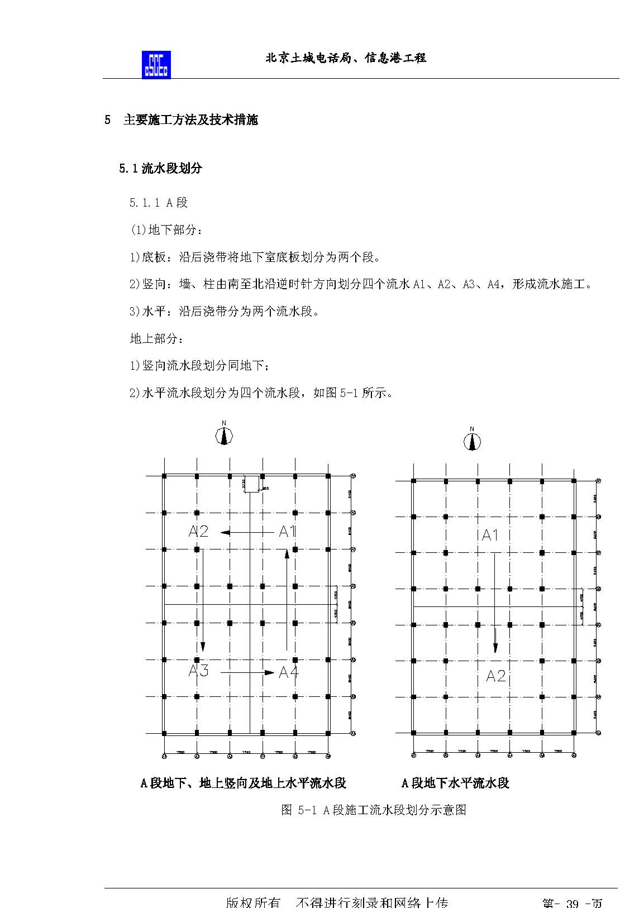
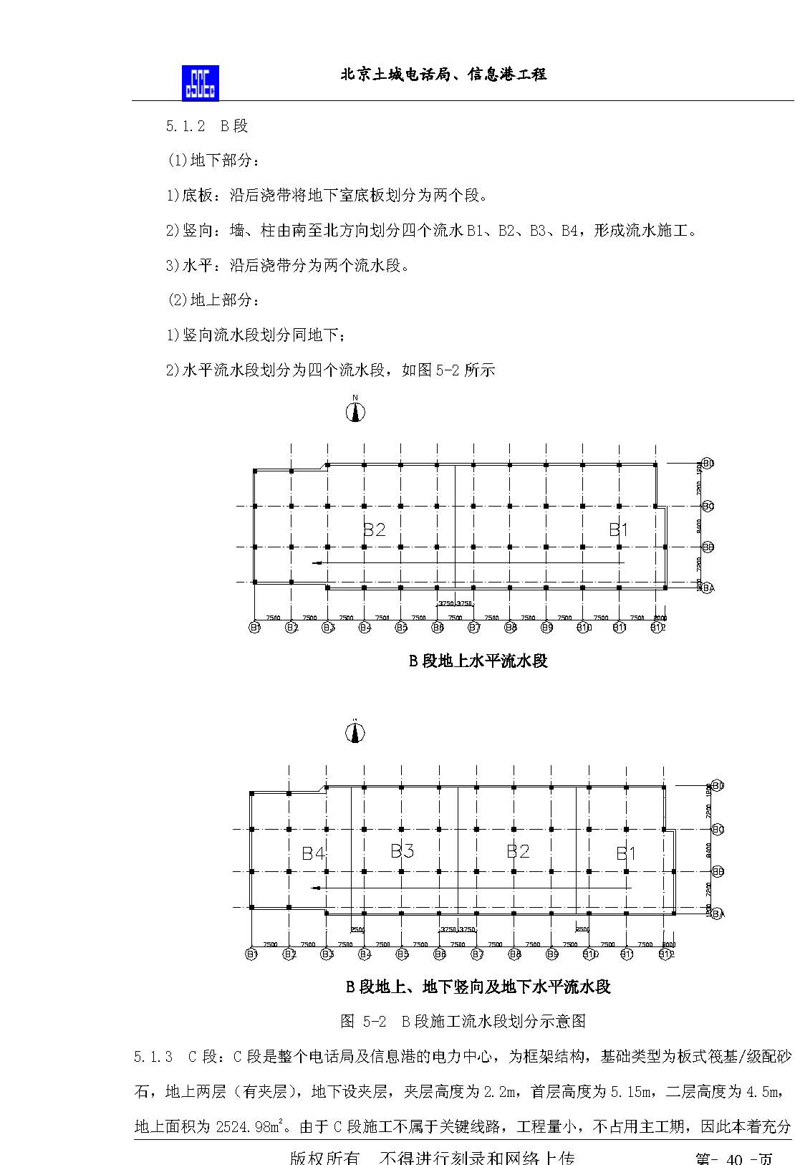

节约，科学合理组织周转材料、劳动力的原则，进行C 段的配模，拟定划分为两个流水段C1 、C2 。施工段的划分和流水顺序见图5-3
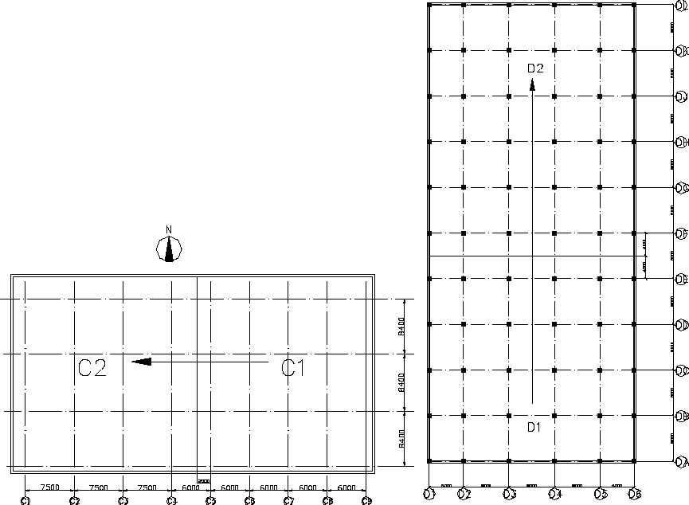
C 段流水段 D 段流水段 图 5-3 C 段施工流水段划分示意图
5.1.4 D 段：本段地下室基础为筏板基础，地下两层，层高分别为4.25m 、3.65m ，墙、柱几何尺寸、建筑物跨度及单层面积均较大。以后浇带为界划分为两个流水施工段。

主要施工方法及技术措施

流水段划分

5.1.1 A 段
(1)地下部分：
1)底板：沿后浇带将地下室底板划分为两个段。
2)竖向：墙、柱由南至北沿逆时针方向划分四个流水A1、A2、A3、A4，形成流水施工。
3)水平：沿后浇带分为两个流水段。
地上部分：
1)竖向流水段划分同地下；
2)水平流水段划分为四个流水段，如图5-1 所示。

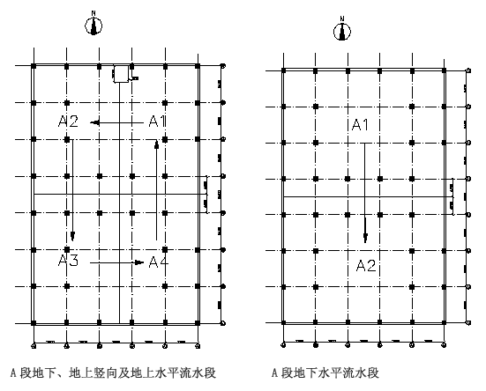
图5-1 A 段施工流水段划分示意图
5.1.2 B 段
(1)地下部分：
1)底板：沿后浇带将地下室底板划分为两个段。
2)竖向：墙、柱由南至北方向划分四个流水B1、B2、B3、B4，形成流水施工。
3)水平：沿后浇带分为两个流水段。
(2)地上部分：
1)竖向流水段划分同地下；
2)水平流水段划分为四个流水段，如图5-2 所示

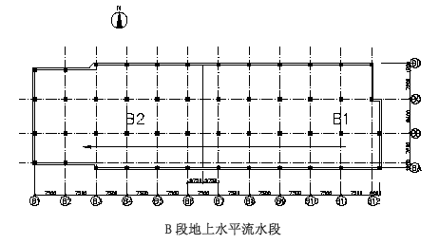
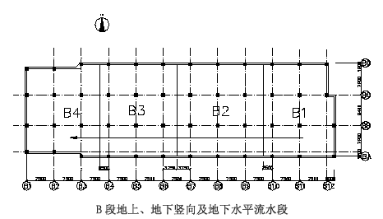

大型机械

混凝土的垂直运输主要采用地泵泵送，必要时采用塔吊吊运混凝土浇筑墙、柱混凝土，其他材料的垂直运输采用塔吊。主要机械计划见表5-1 及表5-2。

土建主要机械设备需用量计划表 表5-1
序号 | 机械名称 | 型号 | 数量 | 备注
 |  | QTZ5515 | 2台 | 2002.2-2002.8
1 | 塔式起重机 | QTZ160 QTZ5016 | 1台1台 | 2002.2-2002.9 2002.2-2002.5
 |  | QTZ5012 | 1台 | 2002.2-2002.5
2 | 施工电梯 | SCD200/200K | 3 台 | 2002.5-2003.1
3 | 搅拌站 | HSC40 | 2 台 | 搅拌砂浆
4 | 混凝土输送泵 | HBT60A | 3 台 | 柴油泵1 台
5 | 门架 | 2t | 2 台 | 2002.5-2003.1
6 | 装载机 | 40 | 1 台
7 | 钢筋切断机 | GJ40-1 | 8 台
8 | 钢筋弯曲机 | GW-40-1 | 8 台
9 | 钢筋对焊机 | UN-100 | 3 台
10 | 调直机 | 4/14 | 2 台
11 | 电动卷扬机 | ZS-JJK-2t | 2 台
12 | 木工刨床 | MQ423B | 5 台
13 | 木工压刨 | MB104-1 | 3 台
14 | 木工锯床 | MT500 | 7 台
15 | 交流电焊机 | BX1-300 | 10 台
16 | 空压机 | 0.7/1.0 | 3 台
17 | 钢筋连接设备 |  | 3 台

安装主要施工机械设备配置计划 表5-2
序号 | 名称 | 规格型号 | 数量 | 备注
1 | CO2 气体保护焊机 | PS5000 | 3 台
2 | 交流焊机 | B× 3-500（或300） | 6 台
3 | 直流焊机 | AX7-500(或300) | 4 台
4 | 套丝机 | Z3T-R4 | 6 台
5 | 台钻 | DP-25 | 8 台
6 | 冲击钻 | TE-24、TE-42 | 15 把
7 | 电钻 | 6-13mm | 10 把
8 | 气割设备 |  | 6 套
9 | 手动葫芦 | 1t（12 个）3t（8 个） 5t（6 个）
10 | 空压机 | 6m 3 | 2 台
11 | 试压泵 | SY-5 | 4 台
12 | 弯管机 | SYM-3A | 5 台
13 | 砂轮切割机 | J3G2-400 | 8 台
14 | 剪板机 | 2．5M | 4 台
16 | 折边机 | 2．5M | 3 台
17 | 联合咬口机 | YEL-12 | 3 台
18 | 单平咬口机 | YED-12 | 3 台
19 | 插条机 | YEC-10 | 2 台
20 | 弯头咬口机 | YEL-12 | 1 台
21 | 按扣咬口机 | YEK-12 | 1 台
22 | 卷扬机 | 1t 、3t 、5t | 各2 台
23 | 砂轮机 |  | 5 台
24 | 电动开孔机 |  | 6 把
25 | 液压平板车 |  | 4 部
26 | 联合冲剪机 |  | 2 台
27 | 吊车 | 16t、50t | 租用

主要施工方法
5.3.1 主要分部、分项工程施工顺序

(1) 总施工程序框图，详见图5-4。
(2) A 区（A段）工程施工程序，详见图5-5。
(3) B 区（B段）工程施工程序，详见图5-6。。

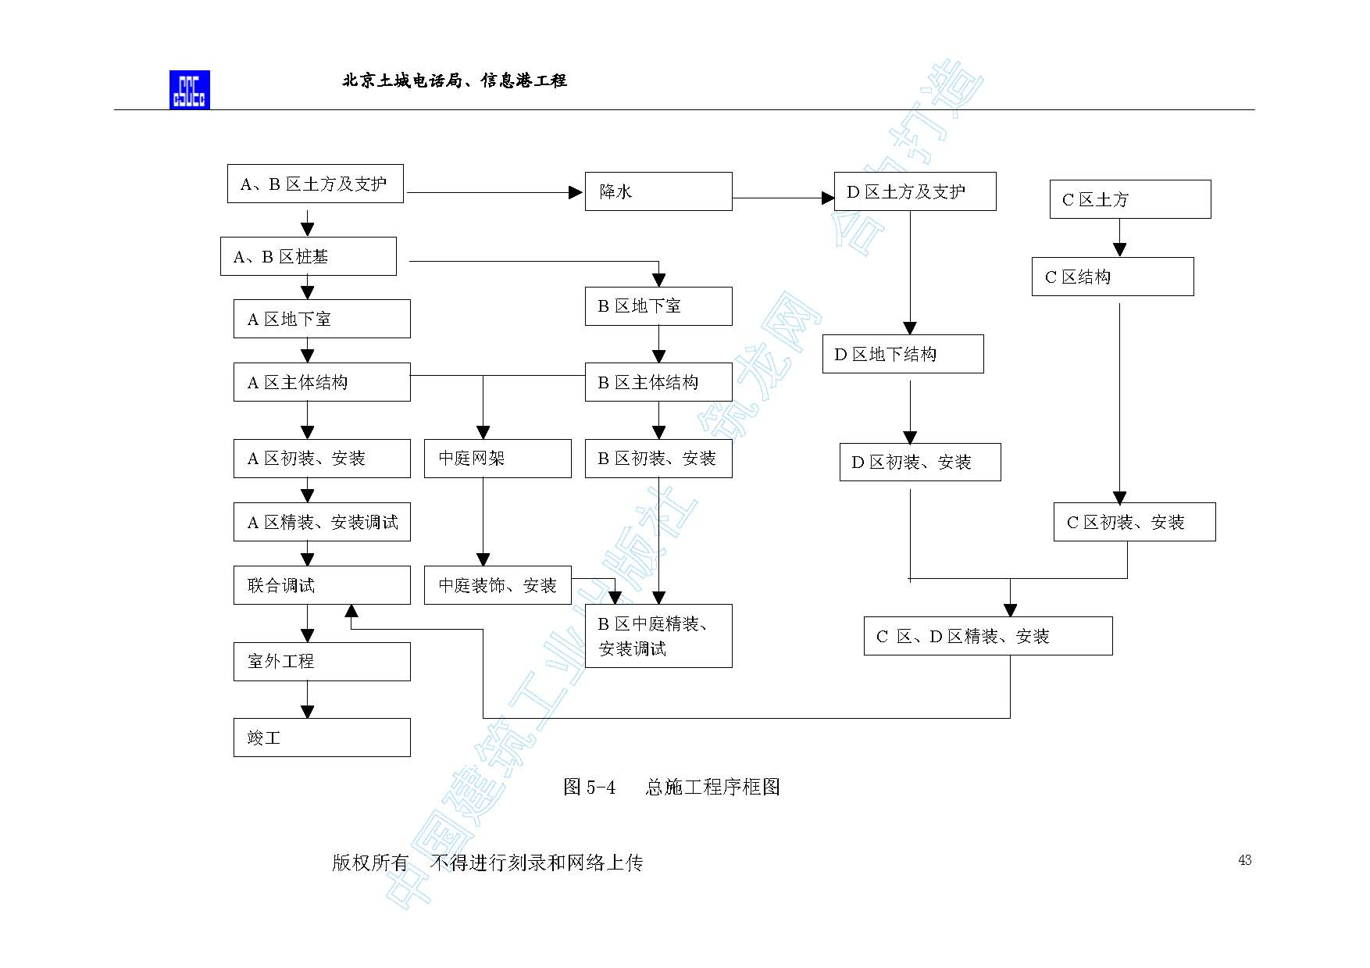
塔吊安装
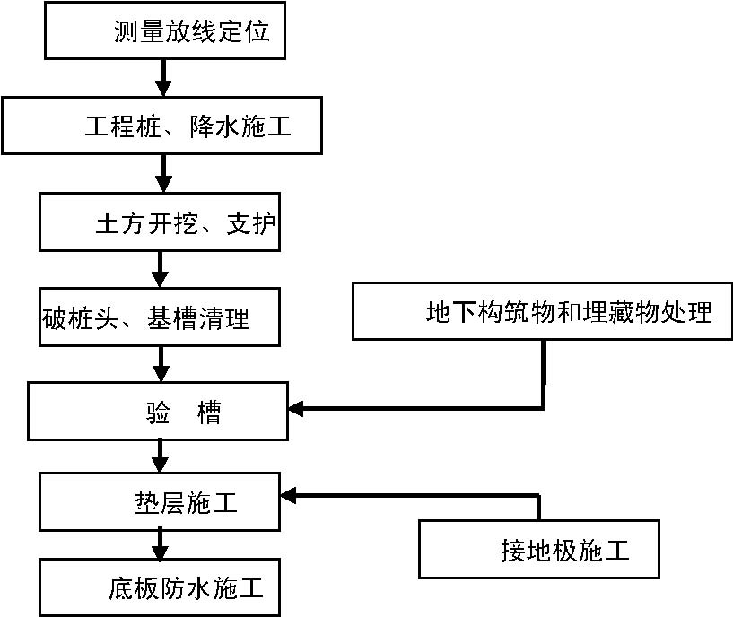
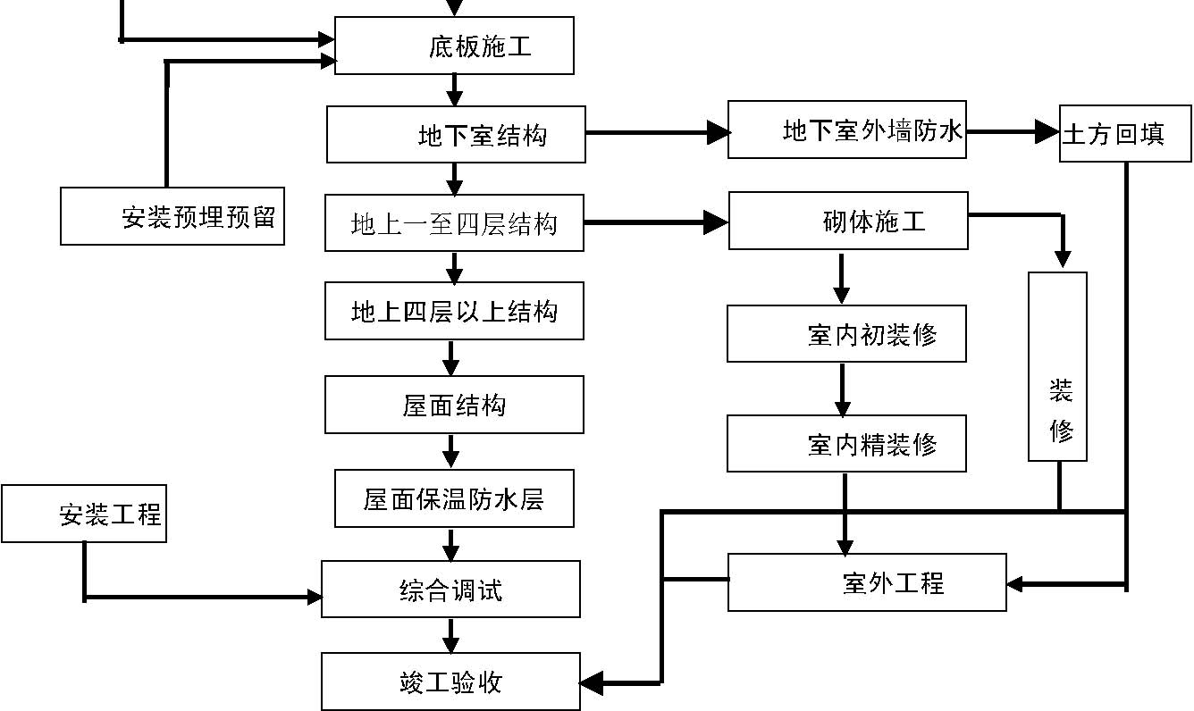
图5-5 A 区施工程序框图

塔吊安装
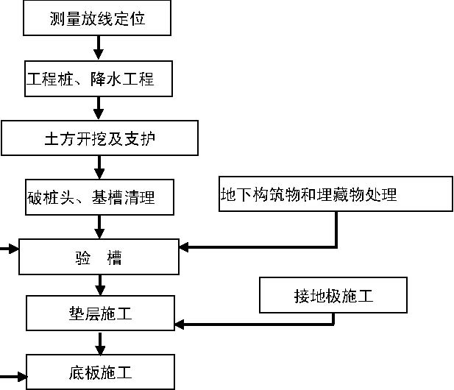
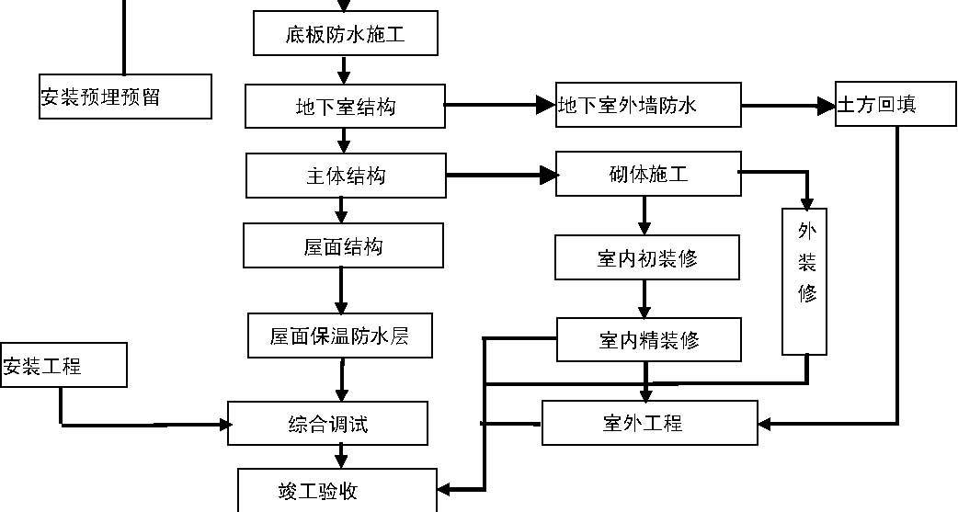
图5-6 B 区施工程序框图

5.3.2 基础及主体工程
5.3.2.1 测量放线

(1) 布设测量控制网
本工程以总平面图中的A 、B 点为基准点，引测出各栋楼的角点，建立起场区首级控制网。经复核检查，精度符合规范后，再用全站仪引测各单体建筑物轴线控制点，布设主轴线。在不受施工干扰且通视良好的位置设置控制引桩，在围墙上做好显著标记。注意桩位保护，同时施工过程中定期复查轴线控制网，确保测量精度。
根据城市规划部门提供的高程控制点，用精密水准仪进行闭合检查，布设5～6 个水准点，测设出建筑物高程控制网，闭合差控制在3mm以内。
(2) 地下室施工测量 地下室施工阶段测量工作的重点为基础轴线、尺寸、土方开挖和底板标高的控制。拟采用外控法进行基础平面轴线的控制。 基础标高复杂多变，因此严格控制标高是土方开挖和地下室结构施工的重点。
(3) 地上部分施工测量
层数较高的A 、B 段采用内控法进行平面轴线的控制，利用激光垂准仪竖向投点。每个区各布设4 个内控点， 从二层开始， 每层各点位预留200mm×200mm洞口，以便激光通过。层数较低的区段（1层）采用正倒镜投点法向施工层投射点位，进行平面定位。
高程传递采用50m 铟钢尺沿外架向上传递，每层传递3 个水准点以便相互校核，以其平均点引测水平线。
(4) 沉降观测 采用几何水准测量方法进行沉降观测，沉降观测网布设成闭合线路。 沉降观测次数：主体结构施工时每层观测一次，封顶后每月观测一次，如遇异常天气或
不均匀沉降则加密观测。
5.3.2.2 基坑降水、支护及土方工程
(1) 基坑降水方案 根据本工程的特点和地质勘察报告中提供的地下水情况，这次降水的目标主要是土中的第一层台地潜水，水位埋深在1.5ｍ～3.1ｍ，第二层地下水为层间水，埋深为16.10ｍ～16.80 ｍ，可不用考虑。从经济和效果综合考虑采用管井进行井点降水。 基坑内部的残留水，挖土时一并挖走，不会影响基坑的正常开挖。
(2) 土钉支护方案 基坑支护设计采用土钉支护，坡度90⁰。
1）第一类支护：电话局基坑部分，深7.85m。 从地面开始，布置排距1.5m，间距1.5m 土钉共五排。
2）第二类支护：信息港部分，深8.5。 从地面开始，布置排距1.5m，间距1.5m 土钉共五排。
3）第三类支护：地下车库南、东边部分，深12.45m。 从地面开始，布置排距1.5m，间距1.5m 土钉共八排。
4）第四类支护：地下车库、电话局与信息港高差部分，深4.5m。 从电话局与信息港基底标高开始，布置排距1.3m，间距1.5m 土钉三排。
5 ）第五类支护：电话局与动力站交界部分。 从地面开始，布置排距1.5m，间距1.5m 土钉共五排。
6 ）动力站基坑边坡其余部分可采取1：0.5 放坡。
7 ）土钉支护面层：网筋φ6@200mm×200mm， 喷射混凝土厚度为8cm， 强度C20。配合比为：水泥：砂：碎石：水=1:2.3:2.3:4。
(3) 基坑监测方案
1 ）在基坑周边设立8 个水平位移观察点，观察基坑边顶端的水平位移。
2） 在基坑的周边建筑物楼上各设立一个沉降观察点，共2 个， 用来监测楼房受基坑降水的影响。
3） 在基坑的车库东坡设一组内力测试传感器，来测试不同土层中应力的分布和传递情况。
4 ）在基坑的北坡布设一组抗拔试验土钉，长6m ，用来验证不同土层中土钉的粘结强度。
5） 不同深度土体的位移监测：采用以石英挠性加速度计为敏感元件的滑动式测斜仪， 它可以把倾角大小以电压形式输出，进而确定被测物体变形量的大小和变形方向。电子滑动式测斜仪由测头、测读仪、电缆和测斜管四部分组成。测斜点共布设2 组，车库东坡1 组、信息港西坡1 组。

以上监测工作在基坑开挖与支护结束后维持一个星期， 如果各种测量数据在7d内完全收敛稳定，测量工作则可结束，否则继续观察。
5.3.2.3 土方工程
(1) 土方开挖
基坑开挖顺序由深及浅，A 、B 段桩基施工阶段的同时进行D 段土方开挖及土钉支护，A 段及B 段土方开挖及土钉支护的同时进行C 段的土方开挖及土钉支护。 在整个土方开挖过程中，底板垫层施工之前，要预留足够厚度的保护土，以防止在进行土方施工时地基土层受到扰动。 土方施工坡道设在中厅东侧。
(2) 钎探验槽
挖土至基底标高时，要严格按照钎探点图对基底土质进行分段钎探。打钎时，按穿心锤落距为50cm 使其自由下落，将触探杆垂直打入土层中，每打入30cm 记录一次锤击数。并把钎探的锤击数如实的记录在钎探记录表上，不得弄虚作假。钎探验收完毕后孔洞用砂子回灌。

基底清土要符合相关规范要求。
5.3.2.4 后压浆浇筑桩基施工 根据现场实际情况采用旋挖钻孔施工，采用泥浆护壁成孔。 检测数量：进行2 根混凝土浇筑桩单桩静载荷试验和20 ％的浇筑桩低应变动力检测。 详见《后压浆桩基施工方案》
5.3.2.5 地基处理

(1) CFG 桩施工 CFG 桩复合地基技术是近年研究开发的一种新型的地基处理技术，它利用土中增强体，通过褥垫层的调整作用，使桩土共同作用承担结构荷载。 本工程CFG 桩拟采用长螺旋成孔管内泵压混凝土成桩施工工艺。
(2) 级配砂石：详见《级配砂石施工方案》

5.3.2.6 垫层、底板侧模板：垫层混凝土采用商品混凝土，面层需压光，模板为竹胶板后钉钢筋头（固定竹胶板）。
5.3.2.7 防水：本工程地下室外墙和底板均为抗渗混凝土，采用氯化聚乙烯橡胶共混防水卷材。卷材进场后按要求取样复试。详见屋面和厕浴卫生间防水的施工方案
5.3.2.8 钢筋工程：钢筋采用首钢的钢筋。

(1) 钢筋原材要求
1) 进场热扎光圆钢筋必须符合《普通低碳钢热扎圆盘条》（GB701-92） 和《钢筋混凝土用热扎光圆钢筋》（GB13013-91） 的规定； 进场热扎带肋钢筋必须符合《钢筋混凝土用热扎带肋钢筋》（GB1499-91 ）的规定。
2) 每次进场钢筋必须具有出厂合格证明、原材质量证明书和原材试验报告单。进场钢筋通过原材试验鉴定的抗拉强度必须≥设计强度，抗弯强度符合相关规范。
3) 进场钢筋规格、形状、加工尺寸必须符合相关规范要求。
4) 进场钢筋由物资部牵头组织验收。验收时要严格按相关规范、配筋单及本方案执行，不合格的钢筋坚决组织退场，并做好相关物资管理记录和重新进场计划。
5) 钢筋进场后必须严格按分批同等级、牌号、直径、长度分别挂牌堆放，不得混淆。存放钢筋的场地为现浇混凝土地坪，并设有排水坡度。堆放时，钢筋下面要垫垫木或混凝土墩，离地面不宜少于20cm ，以防钢筋锈蚀和污染。
(2) 钢筋现场加工 钢筋加工由苏中五分、南通三建负责
1) 严格按照钢筋配料单加工。
2) 确定弯曲调整值、弯钩增加长度、箍筋调整值等参数，保证下料长度准确。
3) 严格控制钢筋除锈、调直（冷拉率：Ⅰ级钢≤4% 、Ⅱ级钢≤1%）、切断、成型每道工序。
4) 配筋及半成品钢筋在现场加工。钢筋半成品要标明分部、分层、分段和构件名称，按号码顺序堆入，同一部位或同一构件的钢筋要放在一起，并有明显标识，标识上注明构件名称、部位、钢筋、尺寸、直径、根数。
(3) 钢筋的连接与锚固
1) 钢筋接头宜优先采用焊接接头（闪光对焊、电渣压力焊）
2) 下列情况必须采用焊接和搭接接头：梁支坐负筋在支坐边缘L/3 范围内（L 为梁净跨）；梁底钢筋在跨中L/3 范围内；d≥22 的钢筋。
3) 各类构件受力钢筋搭接长度、锚固长度除配筋构造大样及各图中注明者外，锚固长度LA=35d， 且不小于250mm； 搭接长度LL=45d， 且不小于300mm； 受力钢筋搭接及锚固长度取值如表5-3：

表5-3
钢筋直径d | 6 | 8 | 10 | 12 | 14 | 16 | 18 | 20 | 22 | 25
锚固长度LA | 250 | 280 | 350 | 420 | 500 | 560 | 650 | 700 | 800 | 900
搭接长度LL | 300 | 360 | 450 | 550 | 650 | 720 | 810 | 900 | 1000 | 1200

4) 钢筋的绑扎要求
(a) 根据设计及规范要求，本工程钢筋的最小锚固长度如下：
Ⅰ级钢筋 25d或≥250mm；且末端做弯钩
Ⅱ级钢筋 35d或≥250mm
(b) 根据设计及规范要求，本工程钢筋的最小搭接长度为：
Ⅰ级钢筋 30d或≥300mm
Ⅱ级钢筋 42d
(c) 钢筋搭接处，应在中心和两端用钢丝扎牢；
(d) 搭接接头的末端， 距钢筋弯折处，不得小于10d， 接头不宜位于构件的最大弯矩处；
(e) 钢筋的搭接接头应相互错开，同一断面处的钢筋搭接率不得超过50%， 同一位置处双排钢筋的搭接位置相互错开，错开间距不小于42d。
5) 受力钢筋接头应尽量错开，同一截面钢筋接头面积不得超过该截面配筋总面积的50% （焊接或挤压接头时）或25%（绑扎时）。 根据工程实际情况并满足设计和规范的要求，本工程墙、柱竖向钢筋连接采用电渣压力焊；墙体水平向钢筋（d＜22 ）连接采用搭接，搭接长度为45d；梁纵筋连接采用闪光对焊；楼板纵筋连接采用搭接，搭接长度为45d。
(4) 保护层必须符合图纸及相关规范要求。

基础底面 | 35mm | 基础侧面 | 25mm
楼板、墙（受力钢筋） | 15mm | 楼板、墙（分布钢筋） 10mm
梁、柱（纵筋） | 25mm | 梁柱（箍筋） | 15mm
(5) 钢筋绑扎和连接
钢筋绑扎由苏中五分负责；

1) 参加机械连接、焊接作业的人员必须经过厂家技术培训，并经考核合格后方可持证上岗。 、
2) 钢筋绑扎安装必须符合《混凝土结构工程施工验收规范》（GB50204-92）《钢筋焊接及验收规程》（JGJ18-96 ）的要求。
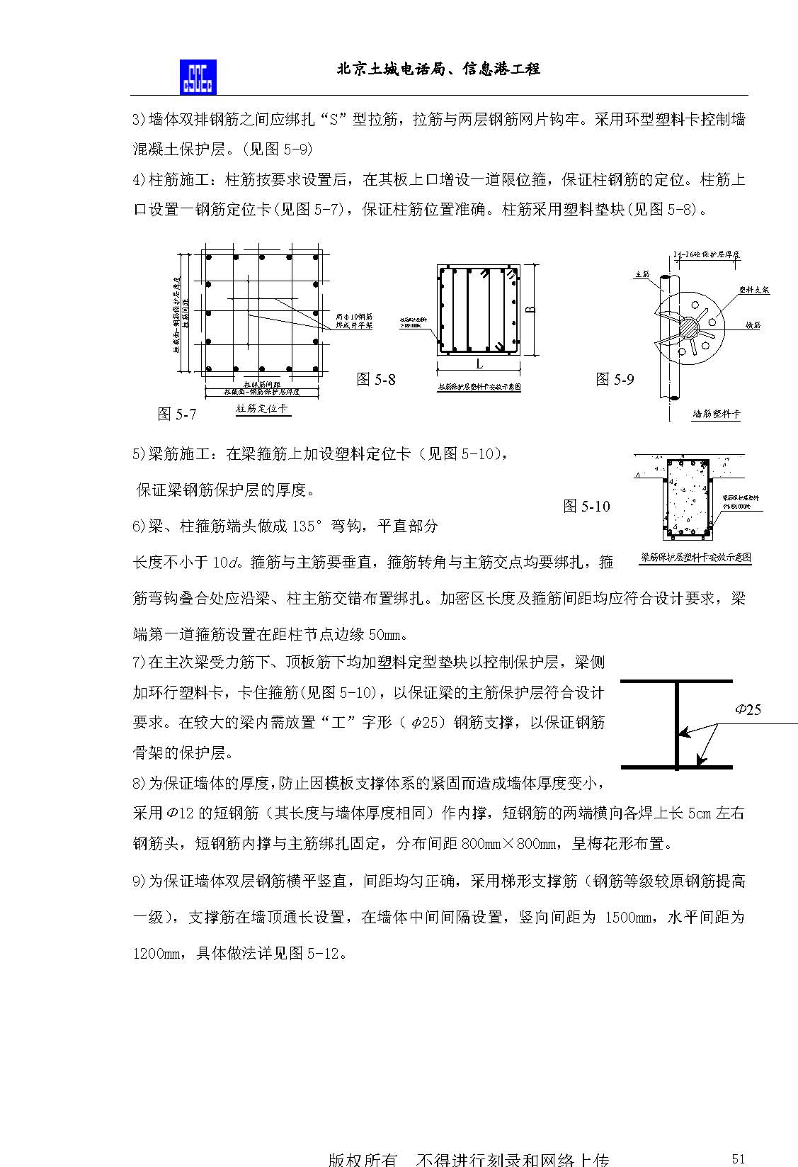
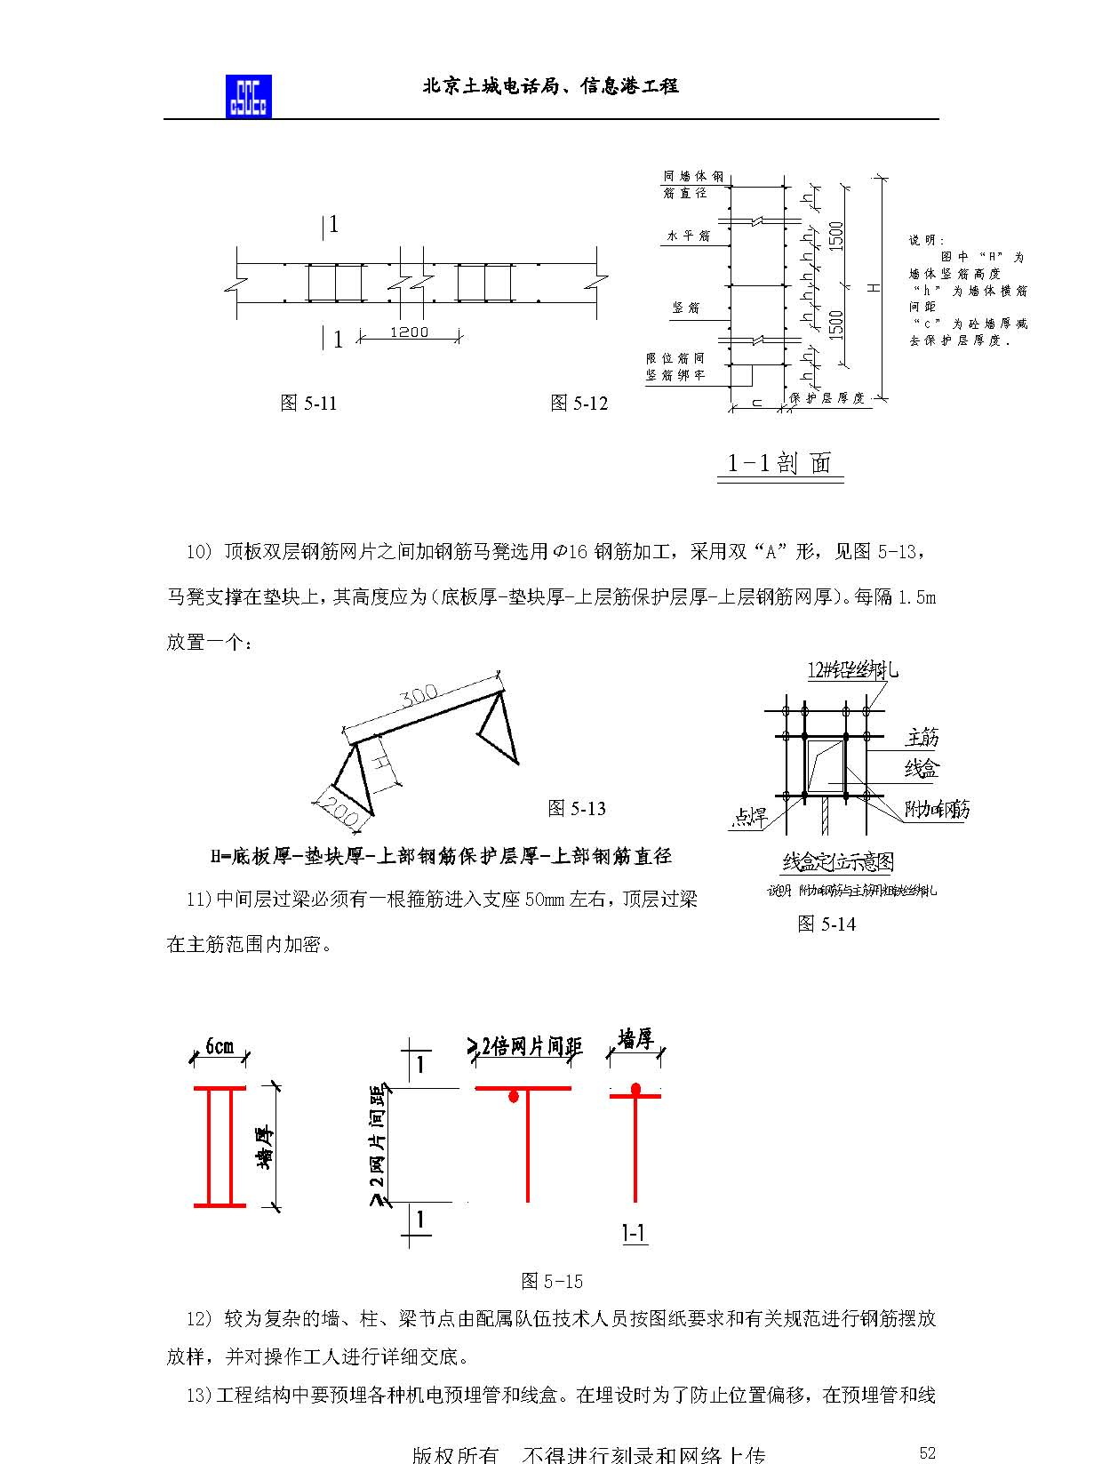

盒用4 根附加钢筋箍起来，再与主筋绑扎牢固。限位筋紧贴线盒，与主筋用粗钢丝绑扎，不允许点焊主筋(见图5-14)。 14) 绑扎必须达到的质量标准：绑扎骨架外型尺寸的允许偏差（比规范提高一个等级）见表5-4。 表5-4
项目 |  | 允许偏差（mm）
骨架的宽及高 |  | ±3
骨架的长 |  | ±8
箍筋间距 |  | ±8
受力钢筋 | 间距 | ±8
受力钢筋 | 排距 | ±5

15) 绑扎必须遵循“ 七不绑”： 即未弹线不许绑； 弹线后偏位钢筋未按1：6 调整不许绑；施工缝剔凿未露出石子不许绑；施工缝未清理干净不许绑；钢筋接头未达要求不许绑；钢筋接头未错开规范要求的间距不许绑；被水泥浆污染的钢筋未清理干净不许绑。
16) 所有绑扎竖向钢筋的扎丝一律向内，不得外露。以防时间长后扎丝生锈影响混凝土外观。
5.3.2.9 模板工程：模板体系选择恰当与否，直接关系到施工质量、施工进度、成本投入。因此，在编制施工组织设计前项目根据设计图纸对模板体系的选型进行了可行性研究，基础面积大，结构形式变化多，选择木模较为有利。因为木模按流水段配置周转4-5 次正好出±
0.000 。从材料投入和施工质量上都比较合适。而在地上结构施工时， 因地上结构形式基本上比较统一，选择周转次数多、施工质量易于得到保证的大钢模较为有利。

(1) 模板结构设计按清水混凝土要求考虑。 由于现阶段我国尚无清水混凝土施工标准，根据有关资料，制定了本项目清水混凝土的施工标准，要求拆模后构件达到： 1) 表面平整光滑，线条顺直，几何尺寸准确（在规范允许范围内）。 2) 混凝土表面颜色均匀一致，无蜂窝麻面、露筋、夹渣、粉化、锈斑和明显气泡存在。 3) 模板拼缝痕迹应具有规律性，结构阴阳角部位方正，无缺棱掉角，上下楼层的连接面
平整光洁，施工完后无需抹灰或仅须涂料罩面即可达到相当于中级抹灰的质量标准。
(2)模板选型：模板体系的选型，见图5-16～5-22。本工程A 、B 、C 都为现浇剪力墙结构的建筑，为使混凝土外观质量达到结构“ 长城杯” 的要求，我们精心进行了模板体系选型。 1) 地下部分：
(A) 地下室底板模板：A 段1.35m厚底板、B 段1.0m厚底板、C 段0.6m和D 段0.55m 厚底板、电缆通道和设备管道通道0.45m 厚底板以及中庭处条基均采用240mm 厚砖砌胎膜。
(B) 基础梁模板：B、C、D段基础梁位于底板上部以及中庭阶梯形基础采用木模。
(C) 墙模板：A 段地下室、B 段、C 段、D 段地下剪力墙模板采用双面覆膜木模板，现场拼装成大模，利用塔吊吊装就位。阴角配制阴角模。模板拼缝处作成企口，并粘贴密封条以防漏浆。横背楞为2×φ48 钢管（ 间距50cm）。斜支撑采用φ48 钢管，自下而上150cm 一道，上部不足150cm 也加一道。
顶板、梁模板：A 、B 段水平结构（ 顶板、连梁）模板选用12mm 厚双面覆膜木模板、50mm ×100mm 木枋龙骨及碗扣快拆支撑体系和普通钢管脚手架相结合；截面50×100mm 木枋作为次搁栅， 间距30cm； 下方垂直其平铺截面100×100 木枋为主搁栅，间距为900mm 。支撑为碗扣式脚手架。考虑流水施工，模板、支撑配足三层用量。 梁底模、板底模；柱、梁、板相接处, 采用多层板做模板。楼板底模下设50×100 木枋作为纵向小搁栅,A 、B 、C 段间距为250mm,D 段由于板厚为400 mm、250 mm 则小搁栅放置于搭设在立柱上部的水平钢管上。支撑体系采用钢管脚手架。梁底模铺在木枋50×100mm 的小搁栅上, 间距根据梁宽尺寸定为200mm 之间, 主搁栅采用100mm×100mm木枋。梁侧模采用φ48 钢管做背楞, 当梁高小于600mm时, 间距750m m,当梁高大于600mm时, 间距600mm ,且沿梁长度方向设φ48 钢管做水平背楞,梁中央和梁底模下口应设φ14 拉杆一道。梁侧向加斜撑, 以确保梁模稳定,间距为600mm。
2) 地上部分：
(A)墙体模板：A段墙使用大钢模体系，B段墙采用15mm 厚双面覆膜木模板拼接；
(B) 柱模板：A 段柱模板采用18mm 厚双面覆膜木模板，［8 槽钢抱箍加固，B段柱采用9 套3.8m×1.0m×1.0m可调钢模。C 段普通梁侧模及底模采用双面覆膜板(δ=18mm) 制作成定型模板，柱、梁、板相接处,也采用多层板作成定型模板。

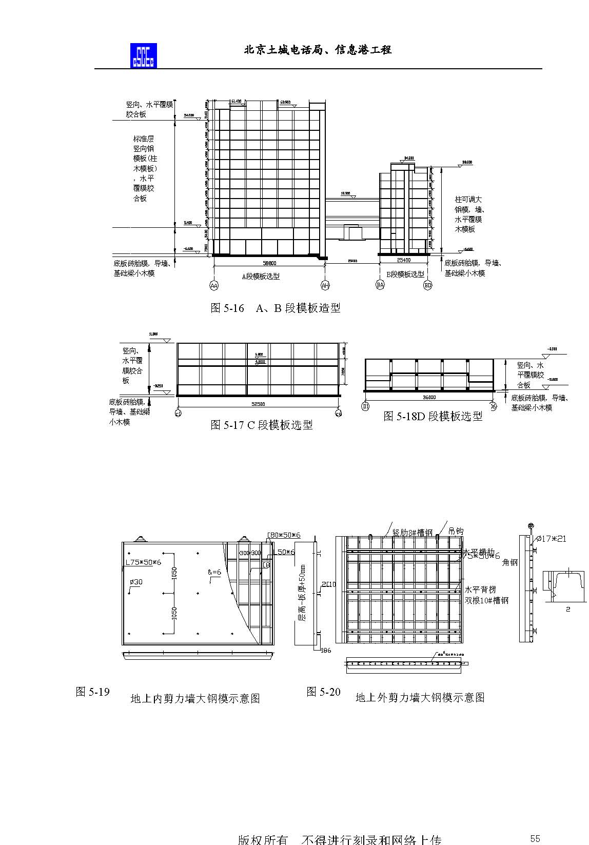
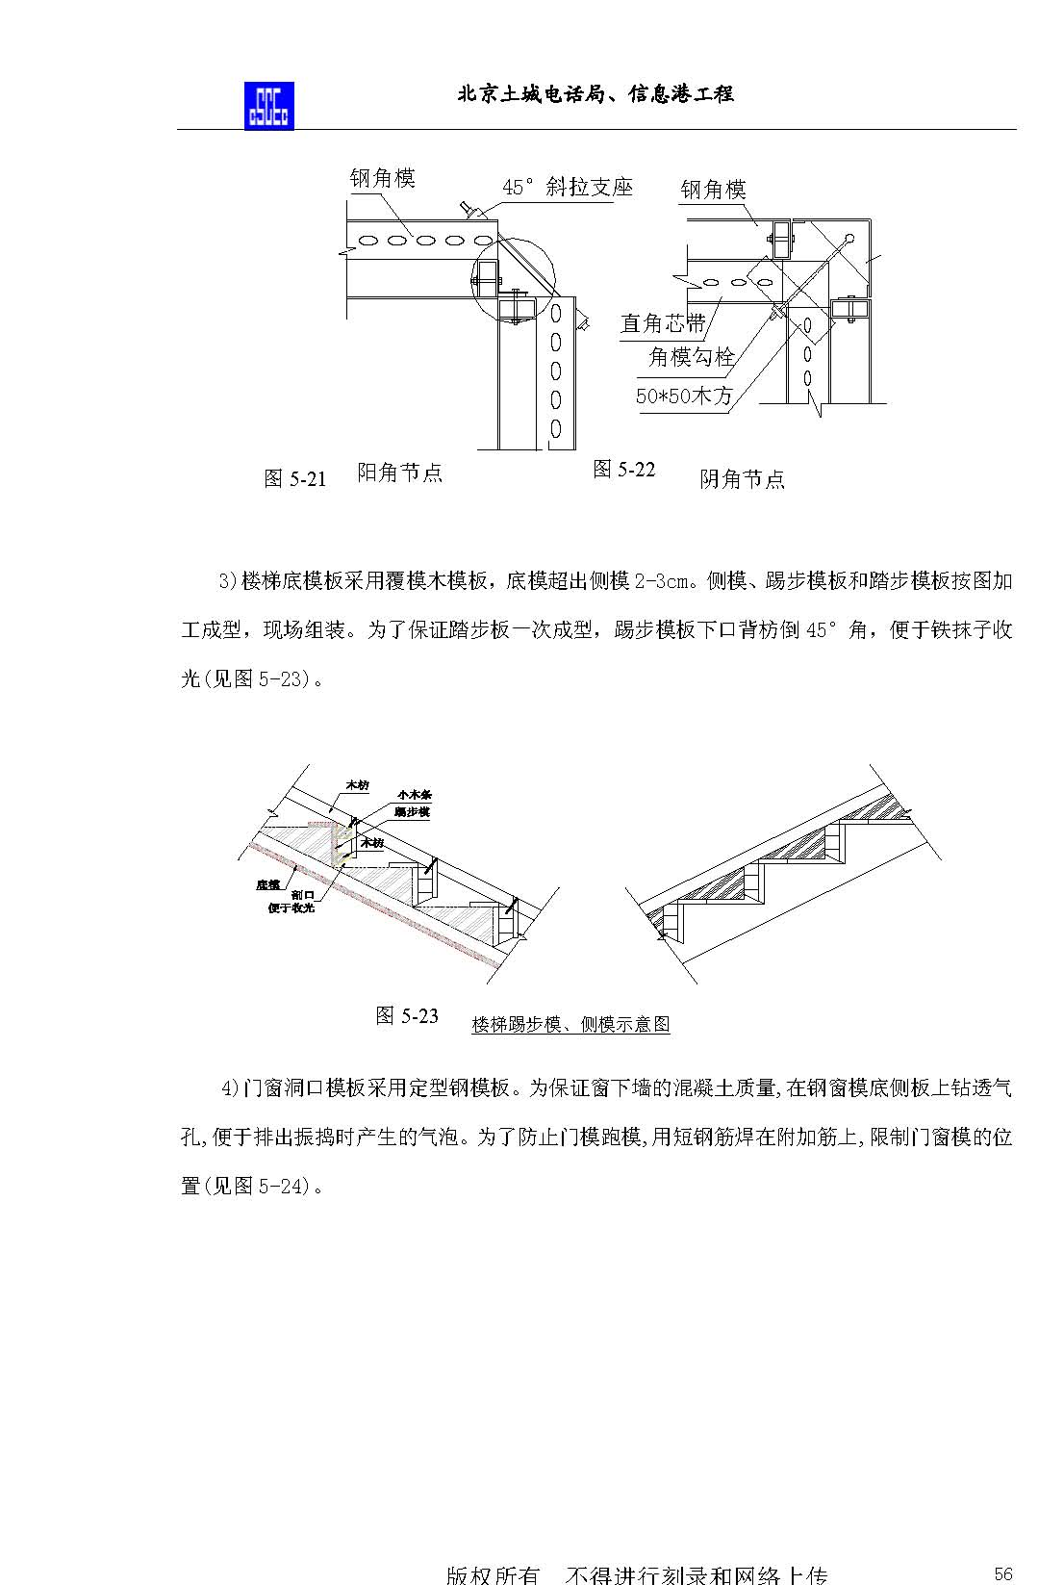

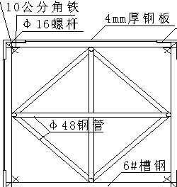18 角铁
6# 槽钢
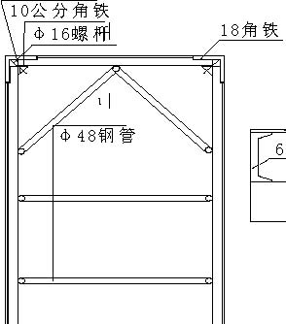1-1
图5-24 5) 有关模板配置及在流水段中的流程：
(a) A 段：
本段地下室基础为筏板/桩基础，中间设1.2m 宽后浇带，墙、柱、跨度的几何尺寸及建筑物单层面积均较大。 底板：沿后浇带将地下室底板划分为两个段，采用240 砖胎膜，浇筑时由南向北分别浇筑。底板吊模整层配置，不划分施工流水段。
竖向：墙、柱由南至北沿逆时针方向划分四个流水A1 、A2 、A3 、A4， 形成流水施工，地下部分配置A1 、A2 段竖向墙模板（15×2440×1220 双面覆膜木模板）4080m²，配置柱模板（18 ×2440×1220 双面覆膜木模板）600m² ， 拆模后分别流向A3 、A4 形成流水。地上部分配置6 套柱模板（18×2440×1220 双面覆膜木模板）进行四段流水施工， A1 、A2 段墙体模板采用大钢模，拆模后分别流向A3 、A4 形成流水。
水平： 地下室平板采用双面覆模木模板， 考虑工期因素， 模板须两层配置， 需要8500m²， 此部分模板可与地上水平结构周转使用，地上施工时将增加配置一层模板。总计三层模板进行周转使用。
(b) B 段：
B 段为框架剪力墙结构，基础类型为CFG 桩基复合地基加板式筏基。地上七层，地下一层，首层层高5.4m ，标准层层高为4.5m，地下层高4.2m。
底板：采用240 砖胎膜，吊模整层配置，不划分施工流水段。
竖向：地下部分：划分四个流水B1 、B2 、B3 、B4 ，形成流水施工，配模时竖向配置B1 、B2 段的模板，与B3 、B4 段周转使用。地上部分：柱配置9 套3.8m×1.0m×1.0m可调钢模，另增加3 套18mm 厚双面覆膜木模板可调柱模板进行四段流水施工，墙体模板采用15mm 厚双10 厚钢板10 厚钢板4m m厚钢板

φ 48钢管

面覆膜木模板， 水平：地下室楼板采用双面覆模木模板，模板须两层配置，待地下室封顶后周转至地上部分使用，地上施工时将增加配置一层模板。
(C) C 段
C 段是整个电话局及信息港的电力中心，为框架结构，基础类型为板式筏基/ 级配砂石，地上两层（有夹层）， 地下设夹层， 夹层高度为2.2m， 首层高度为5.15m ，二层高度为4.5m， 地上面积为2524.98m²。由于C 段施工不属于关键线路，工程量小，不占用主工期，因此本着充分节约，科学合理组织周转材料、劳动力的原则，进行C 段的配模， 拟定划分为两个流水段C1 、C2，C1 竖向配模700m²， 与C2 形成流水施工，C1 水平模板配置一层模板1940m²，待C2 段竖向拆模后，将其改配为地上水平模板，同时增设1500m²模板进行流水。
(d) D 段底板：采用240 砖胎膜。 竖向（包括地梁）：墙、柱及地梁侧模由南至北沿逆时针方向划分四个流水D1 、D2 、D3 、
D4， 形成流水施工，D1 、D2 段配置竖向模板1700m²， 拆模后流向D3 、D4 段，形成流水作业。水平：按地下两层平板整层配制，需要9300 m²。 本段模板施工完毕后，将其转化成A 、B段的楼层补充模板。
6) 地下室施工缝的留置及防水处理：本工程A 、B 、C 段地下结构第一道水平施工缝按图纸要求位置及防水措施进行处理， 第二或第三道水平施工缝设于地下室顶板底面往上10mm 左右处，防水采用橡胶BW-92 型橡胶止水带。后浇带处外墙竖向施工缝采用预埋钢板进行止水( 见图5-25)。
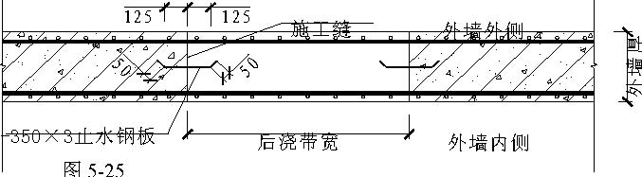
外墙竖向施工缝
7) 后浇带模板：在底板设有“ 后浇带”的地方，均采用双层网眼为5×5 （或3×3）mm 钢板网（ 靠里再加一层铁砂网）， 并用扎丝绑于同向水平钢筋， 再支设竖向附加短钢筋支挡钢

板网(见图5-26)。
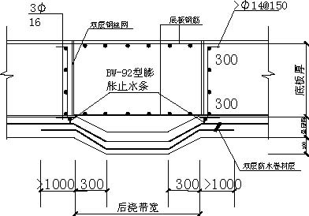
图5-26 基础底板后浇带施工大样图
后浇带处剪力墙堵头板采用长条模板支挡，并用短木枋支撑牢固。地下室部分还需预埋竖向钢板止水带。
后浇带处楼板模板和支撑单独配置，在浇筑该处混凝土之前，底部模板和支撑不拆。分隔的模板作成梳子状，用短木枋支挡，为防止漏浆，木枋与钢筋间隙处填塞海绵条。后浇带未浇筑前其顶部用模板覆盖加以保护。A 段后浇带6 周后补浇，B 段后浇带待主体结构封顶后补浇。
(3) 满堂架
地下基础至一层底板高为4.3m ，满堂架以普通钢管架为主，碗扣架为辅。地上结构标准层层高为3.2m，， 满堂架以碗扣架为主， 普通钢管架为辅。在搭设满堂架前，要进行满堂架立杆设计，根据设计，在楼板上弹出立杆线，然后摆放垫块，搭设立杆和横杆。
(4) 模板施工：
为保证施工质量， 模板施工实行样板引路， 经三方认可后再进行大面积施工。
1) 模板支设严格按模板配置图支设，安装前先弹出模板就位线。
2) 安装模板前板面必须清理干净并刷好隔离剂，隔离剂涂刷均匀并不对钢筋造成污染。
水电予埋盒、予埋件、门窗洞口予埋完毕，保护层厚度满足要求，并办理完隐检记录。
3) 墙模安装主要施工工艺流程：
施工缝清理→ 放线→ 焊限位→ 安设门洞口模板→ 安装内侧模板→ 安装外侧模板→ 调整固定→ 预检
4) 顶板模板支设主要施工工艺流程：

搭设满堂脚手架→安装主龙骨→安装次龙骨→铺板模→校正标高 加设立杆水平拉杆→预检
5) 楼梯模板支设：楼梯模板施工，先支好板底，再支倒三角踏步板，踏步模应注意第一步和最后一步的高度与装修高度的关系。
6) 墙模板支设前一定要将施工缝处清扫干净。梁模板支设时，在支坐处要留设清渣口。
7) 为保证墙柱截面尺寸，其模板在安装前必须在钢筋上绑扎限制模板因加固而使截面减小的撑铁，门窗洞口模板支设前必须安设限制模板跑位的限位筋。撑铁和限位筋尚应具有一定的强度。
8) 现浇钢筋混凝土梁、板,当跨度大于或等于4m 时, 模板应起拱; 当设计无具体要求时, 起拱高度为全跨长度的2.5/1000。
9) 模板拼缝严密，楼板模板与墙模板、门窗洞口模板与墙模板、墙模板与墙模板、柱模板与柱模板、楼板模板与楼板模板之间的缝隙用密封条嵌实，大钢模与楼层之间的缝隙用海绵条或塑料管嵌实，外墙装饰条用橡胶条和密封条嵌实。
(5) 拆模条件（通过制作同条件试块并作试验来确定）见表5-5 表5-5
(6) 进场木模板必须符合相应质量标准。
(7) 模板安装必须符合《混凝土结构工程施工及验收规范》（GB50204-92） 模板安装质量

结构类型 | 结构跨度（m） | 按设计的混凝土强度标准值的百分率计（%）
板 | ≤2 | 50
 | >2，≤8 | 75
梁 | ≤8 | 75
悬臂构件 | ≤2 | 75
 | >2 | 100
墙、柱 |  | 1.2MPa

现浇结构模板安装的允许偏差表5-6
项次 | 项 目 | 允许偏差 (mm) | 检验方法
1 | 轴线位置（柱、墙、梁） | 3 | 尺量检查
2 | 底模上表面标高 | +5 -5 | 用水准仪或拉线和尺量检查
3 | 截面尺寸（柱、墙、梁） | +2 -2 | 尺量检查
4 | 每层垂直度 | 3 | 用2m 托线板检查
5 | 相邻两板表面高底差 | 2 | 用直尺和尺量检查
6 | 表面平整度 | 2 | 用2m 靠尺和楔形塞尺检查

固定在模板上的预埋件和预留孔洞均不得遗漏,安装必须牢固,位置准确,其允许偏差应符合表5-7 的规定。模板上预埋件和预留孔洞允许偏差表5-7
 | 项次 | 项 目 |  |  |  | 允许偏差（mm）
 | 1 | 预埋钢板中心线位置 |  |  |  | 3
 | 2 | 预埋管、预留孔中心线位置 |  |  |  | 3
3 |  | 预埋螺栓 | 中心线位置 | 2
3 |  | 预埋螺栓 | 外露长度 | +10 | 0
4 |  | 中心线位置 | 预留洞 | 10
4 |  | 中心线位置 | 截面内部尺寸 | +10 | 0

(8) 模板在起吊时要注意安全，不要发生碰撞现象。
(9) 模板堆放整齐，并及时清理维修。

5.3.2.10 混凝土工程：
(1)本工程混凝土强度(见表5-8)：
各部位混凝土强度等级 表5-8
序号 | 结构部位 |  | 混凝土强度 | 备注
1 | 基础垫层 |  | C15
2 | 地下室底板及基础梁 |  | C35 | C段用C30
3 | 设备基础 |  | C15 | （如与楼板整体浇筑时，可与楼板同级）
4 | 墙 | A段地下室墙 | C45
4 | 墙 | A段一—七层墙 | C45
4 | 墙 | A段八—顶层墙 | C35
4 | 墙 | B段 地下室墙 | C40
4 | 墙 | B段一—四层墙 | C40
4 | 墙 | B段五—顶层墙 | C30
4 | 墙 | C段墙 | C30
4 | 墙 | D段墙 | C35
5 | 柱 | A段地下室柱 | C60
5 | 柱 | A段一—三层柱 | C60
5 | 柱 | A段四—七层柱 | C45
5 | 柱 | A段八—顶层柱 | C35
5 | 柱 | B段地下室柱 | C40
5 | 柱 | B段一—四层柱 | C40
5 | 柱 | B段五—顶层柱 | C30
5 | 柱 | C段柱C30；
5 | 柱 | D段柱C35
6 | 梁、板 | A、B、C段 | C30
7 |  | D段 | C35
8 | 楼 | 各段各层 | C30
9 | 构造 | 各段各层 | C20
备注：地下室外墙、底板、水池壁为防水混凝土，抗渗等级：P12; 人防顶板与临空墙、屋面梁板的抗渗等级：P8； 地下室（±0.000m 以下）的墙、板（包括基础底板）及后浇带混凝土均内渗FS 微膨胀剂，掺量为水泥用量的8%（后浇带处12%）

(2)工程采用商品混凝土，由北京城建亚东混凝土公司和军星搅拌站负责本工程的混凝土供应，中建一局三公司混凝土搅拌站为备用搅拌站。现场以HBT60 地泵、布料杆为主， 塔吊为辅输送混凝土。在不同的施工阶段，根据混凝土的方量计算现场所配置的输送泵数量。混凝土的浇筑方式为先竖向墙柱，后水平梁板。
(3) 对商品混凝土站的要求：与搅拌站签订供应合同，对原材、外加剂、混凝土坍落度、初凝时间、混凝土罐车在路上运输等作出严格要求。
1) 对商品混凝土坍落度的要求
混凝土搅拌站根据气温条件、运输时间（白天或夜天）、运输道路的距离、混凝土原材料（水泥品种、外加剂品种等）变化、混凝土坍落度损失等情况来适当地调整原配合比，确保混凝土浇筑时的坍落度能够满足施工生产需要，确保混凝土供应质量。
当气候有变化时，要求混凝土搅拌站提供不同温度下、单位时间内的坍落度损失值，以便现场能够掌握混凝土罐车在现场的停置时间。并且可以根据混凝土浇筑情况随时调整混凝土罐车的频率。浇筑混凝土时，搅拌站要派一名调度现场调配车辆。
对到场的混凝土实行每车必测坍落度，试验员负责对当天施工的混凝土坍落度实行抽测，混凝土工长组织人员对每车坍落度测试，负责检查每车的坍落度是否符合商品混凝土小票技术要求，并做好坍落度测试记录。如遇不符合要求的，必须退回搅拌站，严禁使用。
2) 对碱-料的要求：为了防止因碱-集料反应而导致结构被破坏，本工程不仅从合同上对商品混凝土搅拌站进行严格控制，要求优先选用低碱水泥，地下室混凝土的含碱量控制在规范或设计要求以内。而且，项目还随时派技术员、试验员到商品混凝土搅拌站对其所购的水泥、砂、石等材料进行抽查，看其是否全面履行合同。
3) 对混凝土初凝时间的要求：为了保证混凝土浇筑不出现冷缝，施工过程中将根据现场实际情况和环境温度对商品混凝土搅拌站提出具体的初凝时间要求。
(4) 对现场的要求：
1) 现场收料人员要认真填写商品混凝土小票，详细记录每车混凝土进场时间、开卸时间、浇完时间。以便分析混凝土在供应过程中其质量是否能得到有效保障。
2) 混凝土浇筑前采用项目自己设计的混凝土申请小票和混凝土各专业会签单制度，作为混凝土浇筑前各分项质量进行验收和向混凝土搅拌站传递混凝土浇筑技术指标的凭证。
(5) 混凝土施工
1)A 段1.35m、B 段1.0m 厚底板大体积混凝土的施工
本工程A 段底板厚1.35m，B 段底板厚1.0m， 属大体积混凝土施工范畴， 由于底板混凝土自防水，抗渗等级为P8 ，因此为保证底板混凝土一次浇筑成功，施工时从以下几方面着手考虑：
(A) 施工部署
1） 施工区域划分和施工顺序： 根据设计图纸， 沿后浇带将A 段和B 段地下室底板划分为2 个区，先施工1 区，再施工II 区。分区如图示：
分界线（以此为界，每个区分三段同时浇筑）
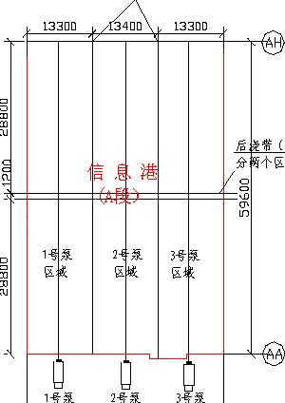
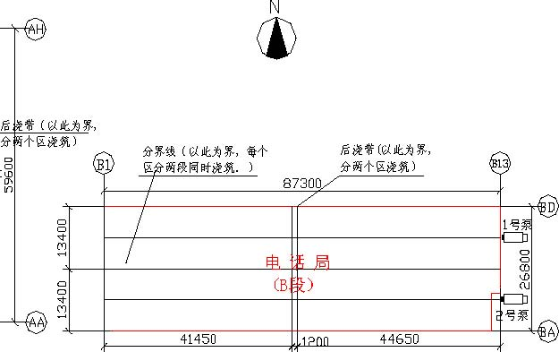
_{图5-28} B 段底板混凝土浇筑示意图
图5-27 A 段底板混凝土浇筑示意图
B) 劳动力、施工机械设备的组织：劳动力按昼夜三班考虑。
C) 在浇筑前建立一个健全高效的底板混凝土施工组织机构。
(B) 施工准备
A ）材料准备：混凝土保温用的塑料薄膜、草袋等按材料计划进场。
B） 机具准备： 机具做好保养和维修工作，确保使用时运转正常； 各类小型手工用具购置
齐全；测温仪器提前购置并做好调试工作。
C） 技术准备： 编制底板施工方案，经审核可行后向各相关人员（ 包括各工长和施工班组）进行技术交底。
D） 商品混凝土供应合同的签订： 底板混凝土浇筑前与混凝土供应商签订供应合同，在合同中明确所须混凝土的强度等级、性能、材质要求、供应量、供应时间和供应方式等。
E ）地泵布置和混凝土搅拌车安排
地泵泵管采取一次接长到最远处，边浇边拆的方式。泵管端头接5m软管，这样一条泵管线左右浇筑面可达13m，A 段底板按后浇带划分为两个区域流水作业，B 段底板按后浇带划分为两个区域流水作业。每区浇筑时，布置两台地泵。为加大泵管作用范围, 可在软管端头再接2～3 根泵管。
混凝土搅拌车数量。为保证混凝土连续浇筑，避免底板混凝土出现施工冷缝，每台地泵将根据搅拌站距离、地泵每小时有效供应能力来配置相应的搅拌车数量。
安装输送管道遵循线路短，弯道少，接头密的要求，并且安装输送管时注意不使管道直接与结构模板和钢筋网片接触。
F) 底板标高控制：在底板纵横向每间距2m加一根竖向φ10 副加短钢筋，短钢筋与底板上下层钢筋网绑牢，然后用水准仪将标高抄于短钢筋上，用红油漆标明。
(C) 底板混凝土的浇筑
A） 底板浇筑方法：底板混凝土的浇筑方式采用踏步式的斜面分层浇筑，循环推进， 每层厚度400mm 左右，通过标尺杆进行控制。浇筑时，要在下一层混凝土初凝之前浇捣上一层混凝土并插入下层混凝土5cm ，以避免上下层混凝土之间产生冷缝。
B） 采用插入式振捣棒振捣，每个泵配3 个以上振捣棒，在混凝土下灰口配1-2 个振捣棒，在混凝土流淌端头配2 个振捣棒，在中间配置2 个振捣棒，在两侧各配3 个振捣棒负责两侧较宽区域的振捣。振捣手要认真负责，仔细振捣，防止过振或漏振。
C） 导墙混凝土浇筑： 因底板导墙混凝土强度等级与底板混凝土强度等级不同，底板周边导墙混凝土采用塔吊浇筑，浇筑时间必须在底板混凝土初凝之前。
D） 泌水处理： 大流动性混凝土在浇筑和振捣过程中，必然会有游离水析出并顺混凝土坡面下流至坑底。为此，在基坑边设置集水井，通过垫层找坡使泌水流至积水井内，并用小型潜水泵将过滤出的泌水排出坑外。当表面泌水消去后，用木抹子压一道，减少混凝土沉陷时出现沿钢筋的表面裂纹。
E） 表面处理： 由于泵送混凝土表面水泥浆较厚，浇筑后须在混凝土初凝前用刮尺抹面和木抹子搓平，可使上部骨料均匀沉降，以提高表面密实度，减少塑性收缩变形，控制混凝土表面龟裂，也可减少混凝土表面水分蒸发、闭合收水裂缝，促进混凝土养护。在终凝前再进行搓压，要求搓压三遍，最后一遍搓压要掌握好时间，以终凝前为准，终凝时间可用手压法把握。
(D) 混凝土的养护：底板混凝土养护方式视浇筑混凝土时的环境温度及测温结果而定，其目的使混凝土内部温度与表面温度之差小于规范规定的温差。
(E) 混凝土养护温度监测 A） 测温点的布置：测温采用便携式建筑电子测温仪，每组点沿混凝土厚度在底部、中部和表面均匀布置3 个测点。
B ）测温要求：
在养护开始阶段，混凝土温升比较快，前4d，对混凝土每2 个小时测温一次，以后对混凝土测温每4 个小时一次。 2) 剪力墙混凝土浇筑 分层下料，采用标尺杆控制分层高度（见图5-29）。
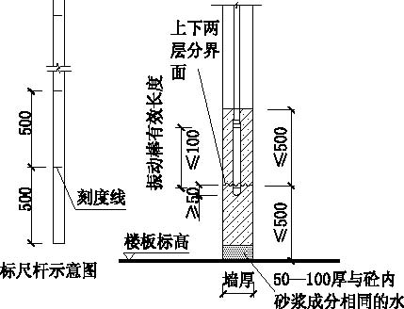
图5-29
墙体混凝土一次浇筑到梁底（或板底）， 且高出梁底或板底3cm（ 待拆模后， 剔凿掉2cm， 使之漏出石子为止）。地下室外墙抗渗混凝土与内墙及梁非抗渗混凝土之间用密眼钢丝网隔开。其施工缝处设置BW 止水条。
墙上口找平：墙体混凝土浇筑完后，将上口甩出的钢筋加以整理，用木抹子按标高线添减混凝土，将墙上表面混凝土找平，高低差控制在10mm 以内。
3) 柱混凝土浇筑：柱子混凝土一次浇筑到梁下口，且高出梁下口3cm （待拆模后，剔凿掉2cm ，使之漏出石子为止）。柱混凝土强度等级高于梁（或板）两个等级时，梁、板混凝土浇筑前， 先用塔吊浇筑柱头处高强度的混凝土，且在混凝土初凝前再浇筑梁、板混凝土( 见图5-30)。
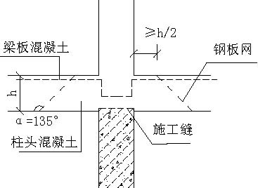
图5-30
4) 楼梯混凝土浇筑：
楼梯间竖墙混凝土随结构剪力墙一起浇筑混凝土，一次成型。
楼梯段混凝土自下而上浇筑，先振实底板混凝土，达到踏步位置时再与踏步混凝土一起浇捣，不断连续向上推进，并随时用木抹子将踏步上表面抹平。
5) 施工缝混凝土浇筑：施工缝处必须待已浇筑混凝土的抗压强度不小于1.2MPa时，才允许继续浇筑，在继续浇筑混凝土前，施工缝混凝土表面要剔毛，剔除浮动石子，用水冲洗干净并充分润湿， 下料时要避免靠近缝边， 机械振捣点距缝边30cm， 缝边人工插捣， 使新旧混凝土结合密实。
6) 后浇带施工：
(A)楼板留出后浇带后，将要形成悬挑结构，拆模时此处支模保留，支撑的间距以结构计算数据为准，楼层后浇带区域防护采用木盖板防护，待结构沉降稳定后（由设计认可），后浇带采用比原结构高一级的微膨胀混凝土浇筑封闭。
(B) 为保证后浇带的接缝质量， 事先将后浇带清理干净， 并将表面凿毛， 按设计要求在混凝土中掺加复合型膨胀剂， 其掺量为12%， 在浇筑成型后可获得0.5-1.2N/mm 的自应力，补偿后浇带的收缩。
(6) 混凝土养护：项目成立混凝土养护小组。竖向、水平均采用无水养生液。冬期施工时做好测温点的布置及测温记录，竖向结构，在钢模板背面覆盖聚苯板进行保温处理，水平结构还需采用塑料薄膜和防火草帘进行覆盖。夏季炎热天气，竖向和水平结构还需采取淋水措施。养护时必须保证混凝土的养护时间。
(7) 混凝土试块：
(A) 现场建立标准养护室，并设置专职试验员负责管理。
版权所有 不得进行刻录和网络上传
(B) 混凝土试块的制作、养护、送检和收集资料由专职试验员完成，并将资料及时反馈给现场监理。
(8) 成品保护工作：拆模必须执行拆模申请制度，严禁强行拆模。起吊模板时，信号工必须到场指挥。板浇筑完后， 混凝土强度达到1.2MPa 以后， 始允许操作人员在上行走， 进行一些轻便工作，但不得有冲击性操作。墙、柱阳角，楼梯踏步用小木条（或硬塑料条）包裹进行保护(见图5-31) 。满堂架立杆下端垫木枋。利用结构做支撑支点时，支撑与结构间加垫木枋。
柱（墙）通长小木条
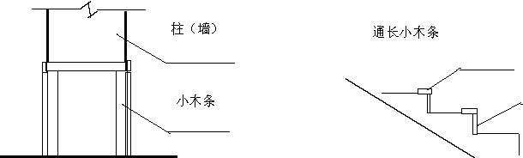
小木块间距500柱（墙）护角示意
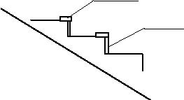
楼梯护角示 图5-31

(9)质量通病的防治(见表5-9)

为防止质量通病特制定的措施表5-9
序 号 | 项 目 | 防 治 措 施
1 | 墙底烂根 | 模板下口缝隙用木条、海绵条塞严，切忌将其伸入墙体位置
2 | 墙体不平、粘连 | 墙体混凝土强度达到1.2MPa 方可拆除模板。清理大模板和涂刷隔离剂必须认真，要有专人检查验收，不合格的要重新刷涂。
3 | 垂直度偏差 | 支模时要反复用线锤吊靠，支模完毕经校正后如遇有较大冲撞， 应重新用线锤复核校正。
4 | 墙体凹凸不平 | 加强模板的维修，每月就对模板检修一次，
5 | 墙体钢筋移位 | 大模板上口设置卡子并采取措施控制保护层厚度
6 | 门、窗洞偏斜 | 门窗洞口角部用角钢，洞口设木枋做为水平，竖向支撑。
7 | 墙体阴角不方正、不垂直 | 及时修理好模板，阴角处的钢板角模， 支撑时要控制其垂直偏差，并且固定牢靠，阴角模与大模板之间接缝要用海绵条及胶带封堵。
8 | 墙体大角不垂直、不方正 | 在两块大模板之间放入一角钢，此角钢可使两大模之间方正呈90 度亦可防止混凝土漏浆
9 | 外墙上下层接槎不平漏浆 | 确保模板支撑架的牢固， 下口用海绵封堵， 大模板上口焊上厚为5mm 的钢板，宽度同板厚。
10 | 板下挠 | 板支撑材料应有足够强度，支撑必须加垫木，模板按规范起拱

5.3.2.11 垂直运输
(1) 根据现场实际情况, 基础施工阶段布置5 台塔吊（ 三台QTZ5515 型和QTZ5012 、QTZ160 各一台型塔吊）， 主体施工阶段布置4 台塔吊，主体施工到一定阶段安装三台施工电梯和两台井架用于满足各自装修阶段的垂直运输要求。
(2) 为防止五台塔吊的互相干扰，从塔吊之间的相互距离和塔吊之间的高低差进行了综合考虑，来保证塔吊之间不会发生干扰。

5.3.2.12 架子工程
(1) 根据工程建筑外形特点，并结合现场实际情况，选择扣件式落地脚手架。A 段架子总高度65m，B 段架子总高度35m，C 段架子总高度15m，外侧采用安全网全封闭；首层步距1800， 立柱横距1500， 排距1100； 二层至顶层步距1500， 立柱横距1500， 排距1100， 按构造要求设置连墙件，剪刀撑等固定措施，脚手板采用木板。
(2)C 段采用双排落地式脚手架进行结构外围的防护，A 段外脚手架在与连廊连接面（A 段北立面）脚手架采用双排落地式脚手架，东、南、西三个立面脚手架在二层悬挑镂空。
(3) 所有架子工必须具备《北京市特种作业操作证》或《北京市特种作业临时操作证》《北、京市安全资格上岗证》（接受相应三级安全教育）及《暂住证》等准许施工证件。
(4) 钢管、扣件、脚手板、安全网必须符合相关规范标准。
(5) 其他详见《脚手架方案》

5.3.2.13 砌筑工程
(1) A、B、C、D 段外框架填充墙及内隔墙采用陶粒混凝土空心砖墙，墙厚度有250mm和200mm 。地下室内墙除钢筋混凝土墙体外，图中注明240 或120 厚墙体为KP 砖墙体。材料为MU10 KP 砖和M5 水泥砂浆砌筑，其余为250 、200 厚陶粒空心砌筑墙体，墙体从钢筋混凝土结构层开始砌筑
(2) 专职测量人员放出轴线，根据图纸、轴线弹好墙体边线及门窗洞口位置。
(3) 砌筑前应根据砌块皮数制作皮数杆，并在墙体转角处及交接处树立，皮数杆间距不得超过15m 。砌筑墙要与构造柱、圈梁及拉接筋连接成一整体，并按照规范和设计图纸的要求施工。墙体砌筑时应单面挂线，随着砌体的增高要随时用靠尺校正平整度、垂直度。
(4) 砌筑时必须遵守“反砌”原则，即砌块底面向上砌筑，上下皮应错缝搭砌。
(5) 水平灰缝应平直、砂浆饱满，按净面积计算砂浆的饱满度不应低于90% ，竖向灰缝应采用加浆方法，使其砂浆饱满。严禁用水冲浆灌缝，不得出现瞎缝、透明缝，其砂浆饱满度不宜低于80%。
(6) 墙体转角处即交接处应同时砌筑，如不能做到，应留马牙槎。
(7)每天砌筑高度小于1.8m。
(8) 在砌筑砂浆终凝前后时间内，应将灰缝刮平。
5.3.3 装修工程
5.3.3.1 内墙饰面工程
(1) 本工程墙体结构施工中混凝土表面要力求清水效果， 尽可能不进行抹灰。局部抹灰时，抹灰前应用清水润湿并刷素水泥浆一道。抹灰层平均总厚度不得大于15mm 。局部采取剔凿修补的方法进行处理，尽量少抹灰减少操作程序和质量隐患，同时可降低制造成本。
(2) 内墙面的装饰有喷大白浆、贴釉面砖、刷乳胶漆等。施工内墙饰面时， 要清理干净找平层，弹出水平和垂直控制线；保证水泥或石灰膏压实赶光，使完成后的墙面形状平整方正、不缺楞掉角、无凹凸扭曲、颜色均匀一致。

5.3.3.2 外墙饰面工程：详见《幕墙施工方案》
5.3.3.3 吊顶工程

(1) 各种外露的铁件， 必须作防锈处理；各种预埋木砖，必须作防腐处理； 做好防火涂层处理，其防火涂料应为北京市消防部门认可的合格产品，并保存好产品证书以备案。
(2) 吊顶内的一切空调、消防、用电电讯设备以及人行走道，必须自行独立架设。
(3) 如果原建筑物有裂漏情况，必须经修补合格后方可进行吊顶安装。
(4) 所有焊接部分必须焊接饱满；吊扣、挂件必须拧夹牢固。
(5) 控制吊顶不平，施工中应拉通线检查，做到标高位置正确、大面平整。

5.3.4 楼地面工程
5.3.4.1 地砖工程：地面安排在墙面粉刷完成后进行。由于地砖施工周期长，所以在本工程将其作为一个特殊工序加以控制。

(1) 地砖施工：
地砖铺贴前， 应对基层隔气层进行质量检查。合格后再进行施工；地砖铺贴前，应根据排砖图先试排，根据试排及块材尺寸应留置的缝隙进行弹线。铺贴顺序应由底至高，先地沟，后地面，再踢脚或墙裙；平面铺贴板材时，不允许出现十字通缝，立面铺贴时，可留置水平或垂直通缝；铺贴水平或立面的交角时，阴角立面板材压住平面板材；阳角处平面板材压住立面板材；耐酸地砖铺贴应采取揉挤法，打灰要用力，要求打满，厚度要均匀；打灰应从一端向另一端用力打过去，不要来回刷，以免胶泥卷起，包入空气形成气泡，影响密实性；板材铺贴时，应拉线控制标高、坡度、平整度，并随时控制相邻板材的表面高差及灰缝偏差。环氧树脂胶泥铺贴板材，常温固化时间为7-10 昼夜。 地砖勾缝时， 必须待砌体胶泥固化后方可进行； 勾缝时，灰缝必须清理干净，不得沾染污垢；勾缝必须压实，不得有空隙，表面应铲平，清理干净；灰缝要均匀一致。
5.3.4.2 防静电地板施工：根据本工程装修要求，消防及智能控制中心地面施工采用防静电地板。
5.3.4.3 水磨石施工：
(1) 现浇水磨石采用ZJ500 型搅拌机搅拌，按样板规定的配合比计量。预制踢脚板在水磨石面层施工后的装修阶段及时插入施工。
(2) 质量要求 水磨石楼地面面层除满足不空膨不开裂、分隔缝清晰、磨石面石子显露均匀表面平整等要求外，还应达到以下质量要求：
1) 楼（地）面的边、角部用角向磨光机为主并辅以人工打磨，以免楼面用磨石机打磨时损伤踢脚线基层。
2) 磨石面层施工之前，要检查相关部位的安装预埋，并妥加保护，所有安装埋管外露端头要封堵严密防止磨石浆进入。
3) 各层地面打磨时应将磨石浆有组织排放，防止漫流，以减少环境污染。在有孔洞贯穿楼面的楼层，应将孔洞阻塞或采取其他措施，防止磨石浆污染其他部位。
(3) 水磨石面层成品保护： 水磨石面层细磨之后还有大量后续作业，必需对水磨石面层妥为保护，一般应遵守以下规定：
1) 室内需搭设脚手架、高凳或使用扶梯时，应在立柱下垫木板，在高凳或扶梯脚放置橡胶垫，禁止直接在水磨石面层上架设。
2) 所有架料、扣件必须轻拿轻放，防止损伤面层，必要时应满铺木板或纸板。
3) 在做好水磨石面层的房间进行其他湿作业（如墙面、顶棚抹灰）时，应及时清除落地灰。
5.3.5 门窗工程
(1) 木门特别注明外，均居墙体中心安装。
(2) 各种门窗的制作的质量要符合规范要求， 门窗安装位置、开启方向符合设计要求，安装必须牢固， 固定点符合设计要求和规范的规定； 窗框与墙体间应嵌填严密， 嵌填材料符合要求；门窗扇安装要求顺直，开关灵活、稳定、无回弹和倒翘；小五金安装要求位置适宜，槽边整齐，槽深一致，尺寸准确；门窗表面应洁净，无划痕、碰伤、锈蚀；涂胶表面光滑、平整，厚度均匀，无气孔；门窗安装偏差要控制在允许范围内。
5.3.6 季节性施工
(1) 雨期施工
1) 雨期施工期限为：6月15 日至8 月15 日。
2) 雨期施工分项工程有：主体工程、砌体工程等。
3) 现场临时排水系统包括：施工区域排水系统和生活区域排水系统。
4)基坑采用明沟排水，并在基坑上口线处设置300mm 高矮墙挡水。
5) 脚手架防雷采用与结构防雷（或防雷带）相连接的办法。
6) 在现场设立天气预报黑板，由天气预报员每日更新最近天气情况。
7) 进入雨期施工前认真查看现场总平面布置图, 做好现场临时排水沟, 保证现场雨水的顺利排除。
8) 雨期用材料必须在6 月15 日前全部进入施工现场。
9) 成立雨期施工防汛抢险小组。 10) 必须保证外脚手架下部回填土的质量。
11) 雨期施工临电作业必须符合要求。
12) 雨期施工必须做好洞口防雨措施。

(2) 冬期施工详见《冬期施工方案》

5.3.7 设备安装详见《安装施工方案》

主要施工管理措施

保证工期措施
(1) 项目经理部对工程质量及施工过程按照《项目质量保证体系》《组织保证措施》《劳务素、、质保证措施》、《质量管理程序》、《采购要素控制》、《原材料、半成品检验，试验计划》、《成、、品保护措施》《经济保护措施》《合同保证措施》严格控制。本工程将严格按照ISO-9001 的工作程序开展各项工作，对各工序的工作质量严格把关；全面实行计划控制，制定阶段性工期目标，严格执行关键线路工期，以小节点保大节点，对工期进行动态管理，确保阶段目标得以完成。根据施工中出现的影响关键线路的因素，及时分析原因，找到解决办法；并及时将网络计划进行调整，再按照调整后的关键线路组织实施。从而使施工在经常变化的资源投入及不可见因素的动态影响下， 始终能够对工期进行纠正及控制。严格按计划管理, 定期召开由各配属队伍参加的工程例会,解决施工中出现的各种矛盾。这样就能保证整个工程的工期，避免了盲目性，做到心中有数。
(2) 在项目经理部成立特别小组， 积极和设计配合， 了解设计意图，解决施工过程中图纸表达不清或需要及时修改的具体问题。充分发挥我项目补充详图设计能力，为工程顺利进行创造条件。
6.1.1 采用先进的施工技术和机械设备
(1) 本工程地上顶板模板采用碗扣架支撑体系，地上墙模板采用轻钢骨架大模板，节省工期和人工。
(2) 塔吊在底板施工前安装就位。这样在绑扎钢筋之前就能充分利用塔吊。
(3) 根据工程工期、工作量、平面尺寸和施工需要，合理安排现场材料垂直运输和水平运输。现场固定设置3 台混凝土地泵，以满足现场混凝土泵送。采用混凝土泵送，极大地提高了劳动生产率，保证了施工进度。
(4) 加强总包协调管理，项目经理部指定专人根据不同配属队伍的进场时间对分包进行协调管理，并主动配合专业分包队伍的施工,为分包单位施工创造条件，使各工序衔接有序。

6.1.2 专业施工保证
(1) 项目经理部是集技术含量大、施工组织能力强、具有专业技术优势的分包公司组成的配属队伍实体，专业分包公司有：装饰公司、安装工程公司、防水公司、模板设计公司、中心试验室等。以这些实力雄厚、装备精良的专业配属队伍作为本项目的施工保障，为工程项目最终实现工期、质量目标提供了专业化施工手段。
(2) 采用成建制的劳务配属队伍： 苏中五分、南通三建。信誉良好、素质高的配属队伍是保证工程按期完成的基本条件之一。通过项目经理部严格的管理和控制，保证分部分项工程施工一次验收通过，减少由于质量原因造成的工期延误，确保工期目标的实现。
(3) 专门成立协调部: 施工期间，项目专门成立协调部，负责和建设单位联络，协调各施工工种、各专业分包队伍之间的工作，了解建设单位和设计意图，力争为工程施工创造条件。为尽量避免装修与专业分包施工相互交叉的影响，必须遵循下列原则：① 水电安装进度和各专业进度必须服从总的进度计划，选择合理的穿插时机，在经理部的统一协调指挥下施工，使整个工程形成一盘棋；② 建立固定的协调制度，各专业穿插和施工所遇到的问题均通过协调解决；③ 一切从大局出发，互谅互让，密切配合，土建要为水电安装创造条件，水电安装要注意对土建成品及半成品的保护。
(4) 定期召开生产例会：每天项目经理部召集各施工方、各专业召开生产碰头会、生产例会，及时解决工程施工中出现的问题，同时为下步生产工作提前做好准备。
(5) 引进竞争机制：引进竞争机制， 选用高素质的配属队伍， 并采取经济奖罚手段，加大合同管理力度，以合同为依据严格履行合约工期。
(6) 加强成品保护：建立成品保护制度， 项目经理部将派专人分管此项工作， 同时将各专业配属队伍的成品保护人员统一纳入到总包指定人员的管理之中。
(7) 项目经理部将根据工程总控计划对物资、设备采购做出有效实施措施，保证物资按期供应。进入装修和安装阶段，各专业配属队伍均处于交叉施工，项目经理部在为配属队伍创造施工工作面的同时，将积极科学合理地组织各工序穿插作业。
(8) 制定出严密周详的季节性施工措施，使处于季节性施工的主要工序能够保质、保量完成。
(9) 为了保证质量和工期，全面调动公司资源配合项目经理部顺利完成本项目的施工任务。由综合办公室负责工地接待组，主要解决施工期间的扰民和民扰问题，使工程得以顺利进行。

保证质量措施
6.2.1 工程质量标准：本工程按照《建筑安装工程质量检验评定统一标准》（GBJ300-88） 的要求和北京市现行质量评定标准进行质量评定。
6.2.2 质量保证体系
6.2.2.1 质量管理文件的制定：根据公司质量方针、ISO-9001 质量标准和公司《质量保证手册》， 推行“ 一案三工序管理措施” 即“ 质量设计方案、监督上工序、保证本工序、服务下工序”和QC 质量管理活动；编制项目《质量计划》《质量检验计划》和《过程精品实施计划》，
、并把质量职能分解,严格按照计划实施。
6.2.2.2 质量保证体系：建立由项目经理领导，技术负责人、生产经理中间控制，专职质量员检查的三级管理系统，形成从项目经理到各施工方、各专业公司的质量管理网络
6.2.3 质量保证措施
6.2.3.1 组织保证措施：明确各岗位责任分工职责。

(1) 项目经理： 项目经理是质量管理工作的领导者与管理者，是工程质量的第一责任者， 应对工程质量管理全过程及其质量结果负责；领导与组织有关人员编制项目质量计划。
(2) 项目总工、技术负责人： 对质量负有第一技术责任；负责组织编制项目质量计划； 贯彻执行技术法规、规程、规范和涉及质量方面的有关规定、法令等具体领导质量管理工作，领导组织开展QC 小组活动。
(3) 生产负责人：对工程质量负领导责任；具体负责工程质量问题的处理和质量事故的调查，并提出处理意见上报公司；对专业工长的日常工作予以具体的指导与帮助，协助他们解决施工中出现的疑难问题；
(4) 质量总监： 对产品的交验质量负责， 负责向监理单位报验分项工程资料， 并协同工长做好现场的检查工作；随时指出工程上的质量问题，并协同现场技术协调部编制质量问题处理措施和不合格品纠正措施；定时向公司上报质量月报，组织开展QC 小组活动。 预算部：抓好旬（周）作业计划；按合同质量目标对各配属队伍、各专业分公司进行监督与管理。
(5) 技术部：监督、检查配属队伍对施工组织设计与施工技术方案实施情况；负责对分承包方的技术交底， 并检查是否按交底要求施工；推广新技术、新材料、新工艺；收集、保存好相关的技术资料，检查施工技术资料是否与施工进度同步、分供方采购材料质量的控制；参加图纸会审。
(6) 工程部：组织施工过程中的质量自检，并提出自检报告，对工程质量负责；施工过程中矛盾与问题的处理；负责ＱＣ活动的开展与指导；参与质量事故的处理；参加隐蔽验收，中间结构验收和交工验收；负责安全生产；负责对机械设备的管理；参与样板的审议、修改、检验、实施与首检；核定分部、分项工程质量，准确真实反映工程施工质量状况。
(7) 物资部：负责自施项目的物资供应。组织进场材料，设备的检验与验收。制订进场材料计划和定货计划；材料、设备样品与相关资料的汇集、贮存归档工作； 负责对限额领料的管理，对项目材料成本核算负责；负责各分包材料、设备进出场及半成品加工动态统计的工作。配合技术质量部负责分供方资质的考察、推荐工作。 负责对项目主要材料进场时间、进场计划的安排。 6.2.3.2 采购物资质量保证项目经理部物资部负责物资统一采购、供应与管理，并根据ISO-9002 质量标准和公司物资《采购手册》， 对本工程所需采购和分供方供应的物资进行严格的质量检验和控制，主要采取的措施如下：

(1) 采购物资时，须在确定合格的分供方厂家或有信誉的商店中采购，所采购的材料或设备必须有出厂合格证、材质证明和使用说明书，对材料、设备有疑问的禁止进货；
(2) 物资科委托分供方供货，事先已对分供方进行了认可和评价，建立了合格的分供方档案，材料的供应在合格的分供方中选择；
(3) 实行动态管理。物资科、公司和项目经理部等主管部门定期对分供方的业绩进行评审、考核，并作记录，不合格的分供方从档案中予以除名。
(4) 加强计量检测，项目设计量员一名（周传响）。采购物资（ 包括分供方采购的物资），根据国家和地方政府主管部门的规定及标准、规范、合同要求及按质量计划要求抽样检验和试验，并做好标记。当对其质量有怀疑时，就加倍抽样或全数检验。

6.2.3.3 技术保证措施
(1) 专业施工保证 项目经理部按照公司对工程建设过程各工序要求，组织各专业技术厂家（公司）在现场设立现场驻点，重点在于发挥各专业技术厂家（ 公司）技术优势。项目在模板的选择上更是如此，确保混凝土表面达到清水混凝土标准。
(2) 劳务素质保证 本工程选择具有一定资质、信誉好的施工队伍参与工程施工，同时，充分发挥公司对施工队伍完整的管理和考核办法的优势， 对施工队伍进行质量、工期、信誉和服务等多方面的考核。从根本上保证项目所需劳动者的素质，从而为工程质量目标奠定坚实的基础。
(3) 加强成品保护： 上道工序与下道工序之间要办理交接手续，证明上道工序完成后方可进行下道工序。 分包在进行本道工序施工时， 如需要碰动其他专业的成品， 本道工序施工的分包必须以书面形式上报经理部，经理部协调好后方可进行作业。 模板吊装时轻起轻放，拆模时不得用大锤硬砸或撬棍硬撬。拆模时要严格执行拆模强度。混凝土施工完后未到规定强度不得上人踩动。冬期施工随浇筑随时进行覆盖， 铺盖完后设专人进行看护。 装修施工期间，由于工期较紧，装修等级较高，各工种交叉频繁，对于成品和半成品， 通常容易出现二次污染、损坏和丢失，工程装修材料为一旦出现污染、损坏或丢失，势必影响工程进展，增加额外费用，因此装修施工阶段成品（半成品）保护的主要措施：
1) 设专人负责成品保护工作。
2) 制定正确的施工顺序： 制定重要房间（或部位）的施工工序流程，将土建、水、电、消防等各专业工序相互协调，排出一个房间（或部位）的工序流程表，各专业工序均按此流程进行施工，严禁违反施工程序的做法。
3) 做好工序标识工作：在施工过程中对易受污染、破坏的成品、半成品标识“ 正在施工， 注意保护”的标牌。采取护、包、盖、封防护：做好“护、包、盖、封”等各项措施，对成品和半成品进行防护和由专门负责人经常巡视检查，发现有保护措施损坏的，要及时恢复。
4) 工序交接全部采用书面形式由双方签字认可，由下道工序作业人员和成品保护负责人同时签字确认，并保存工序交接书面材料，下道工序作业人员对防止成品的污染、损坏或丢失负直接责任，成品保护专人对成品保护负监督、检查责任
5)在立好木门框后应在1.2m 以下部位使用多层板将门框周圈包钉好，防止碰撞。
6) 砂浆、面砖在运输过程中应注意防止破坏门框及各种饰面阳角。
7) 油漆施工前将地面清理干净，各种五金管件做好保护。油漆未干前，应设专人看护防止触摸。
8) 在施工过程中要注意其他专业成品的保护，不得蹬塌各种卫生器具、水暖管道、铝合金门窗等。
9) 在装修阶段入户进行电气焊作业时，要用挡板等保护焊点周围的瓷砖、地砖、防水材料等成品。
10) 工程进入精装修阶段（ 或机电工程进入设备及端口器具安装时）应制定切实可行的《成品保护方案》，由经理部保卫部门负责监督.。
6.2.3.4 经济保证措施： 保证资金正常运作，确保施工质量、安全和施工资源正常供应。同时为了更进一步搞好工程质量，引进竞争机制，建立奖罚制度、样板制度，对施工质量优秀的班组、管理人员给予一定的经济奖励，激励他们在工作中始终能把质量放在首位，使他们能再接再励， 扎扎实实能把工程质量干好。对施工质量低劣的班组、管理人员给予经济惩罚，严重的予以除名。
6.2.3.5 合同保证措施: 全面覆行工程承包合同，加大合同执行力度，严格监督配属队伍、专业公司的施工规程，严把质量关，同时热情接受建设监理的监督。
6.2.4 试验保证

（1） 项目经理部委托城建五公司中心试验室负责工程各种相关试验及见证取样。并且试验室采用计算机进行管理，如混凝土配合比，可根据以往经验，将数据输入计算机，让计算机作出精确的混凝土配合比。
（2） 材料试验：各种材料、构件需按规范要求取样试验， 见证取样要达到30%， 合格后方可使用，严禁无证和不合格材料用于该工程上。

技术管理措施
6.3.1 工程技术资料及图纸管理本工程的技术资料和图纸管理将按照以下文件收集、整理和编制：

（1）《北京市地方性标准《建筑安装工程资料管理规程》（DBJ01—51—2000）；
（2）《中华人民共和国建筑法》；
（3）《建设工程质量管理条例》；
（4）《建设工程勘察设计管理条例》及国家有关规范、标准

6.3.2 技术保证资料:
（1 ）项目经理部配备专职技术资料管理人员（李君），负责工程从开工至竣工期间的专业技术资料收集、整理和归档，达到技术资料积累与工程同步。
（2） 项目质量检查员严格执行国家质量验评标准和施工规范，代表企业对工程质量行使监督检查职能。负责检查施工记录和试验结果的真实性
（3） 材料工作人员必须认真贯彻现行建筑工程法规、规程，应在材料进场一周内提供随行质量文件（ 材质证明、合格证、准用证等）， 所有材质证明文件均应为原件，如是复印件的应加盖原件存放单位红章，并在材质上注明抄件人、日期、进场批量。
（4） 项目试验人员必须严格按照材料检验标准有关取样的规定取样送检，对出具的试验报告的计算，审核及结论的正确性负责， 一切原始数据不准涂改，资料不准抽撤，同时应有试验、计算、审核和负责人签字。
（5） 各责任工长（ 含测量） 对所负责分项分部工程形成的技术资料负责，按照资料员的要求填写资料，保证其内容真实、完整。
（6） 专业分包的技术资料在施工期间由专业分包负责收集、整理，项目经理部专职资料员负责定期检查和指导，项目竣工交验前将资料交总包商，由总包商汇总后交建设单位。
（7 ）音像资料的收集与管理工作:音像资料是工程资料中不可缺少的部分，它是从工程开工到工程交付使用的全过程中形成的，工程的音像资料也是优质工程的申报资料内容的组成部分。项目经理部设专人负责音像资料的收集整理工作，配备必要的设备保证音像资料的安全。并严格按照国家《照片档案管理规范》（GB/T11821-89）进行管理。6.3.2.4资料收集、整理将根据分部、分项进行。

6.3.3 图纸管理
6.3.3.1 图纸管理作为受控文件来管理，专职资料员负责收、发，并有收、发记录， 对作废图纸及时进行标识。
6.3.3.2 设计变更及时反馈到图纸上，做到和施工同步，做到工程竣工前竣工图纸基本完成。

施工资料的管理实行总工程师负责制，项目配备专职城建档案管理员，负责施工资料的收集和整理工作。工程资料应与施工进度保持同步，按专业归类，认真书写，做到字迹清楚，项目齐全、准确、真实，无未了事项。表格统一采用所附表格。总承包商对整个工程施工资料的真实性和完整性负责，完工时由总承包商向建设单位提交完整、准确的工程资料。

安全保证措施
6.4.1 安全计划根据工程进展的实际情况分别编制具有针对性的安全计划；塔吊安装安全计划、脚手架搭设安全计划、高空作业安全计划、施工临电使用安全计划、其他施工机具使用安全计划。
6.4.2 安全管理
6.4.2.1 安全管理方针：“安全第一 ，预防为主”
6.4.2.2 安全生产目标：确保无重大工伤事故， 杜绝死亡事故，轻伤频率控制在千分之四以内。
6.4.2.3 安全组织保证体系：针对本工程的规模与特点，以项目经理为首，由生产经理、安全员、专业工长，各分包单位等各方面的管理人员组成安全保证体系（见图6-1）。

项目经理：张 宇
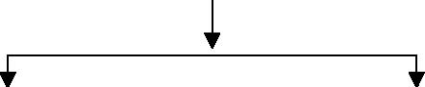
总工：彭明祥 技术负责人：黄诚 生产负责人：万蒙义
总包负责人：刘国军
专职安全员
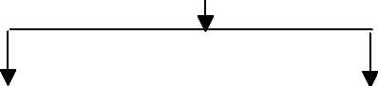
职能部门 | 分包单位
图6-1 | 安全保证体系
6.4.2.4 安全教育程序（见图6-2）

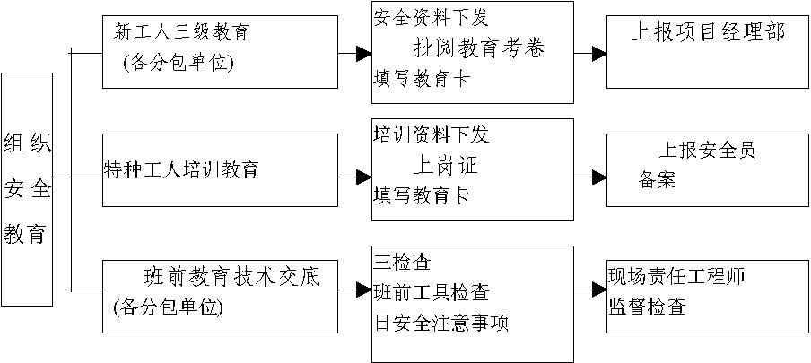
图6-2 安全教育程序

6.4.2.5 组织安全活动 (见图6-3)
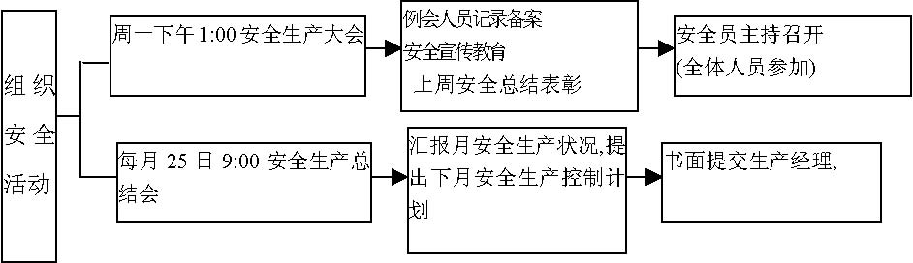
图6-3 | 组织安全活动
6.4.2.6 安全检查 (见表6-1)
 | 安全检查 | 表6-1

检查内容 | 检查形式 | 参加人员 | 考核 | 备注
配属队伍安全管理 | 定期 | 安全员 | 月考核记录 | 检查配属队伍自检记录
外脚手架 | 定期 | 安全员会同工长 | 周考核记录
 |  | 安全员会同
三宝、四口防护 | 定期 |  | 周考核记录
 |  | 配属队伍
 |  | 安全员会同
施工用电 | 定期 |  | 周考核记录 | 配属队伍日检
 |  | 配属队伍
 |  | 安全员会同
塔吊 | 定期 |  | 周考核记录
 |  | 工长
作业人员的行为和施 |  | 工长
 | 日检 |  | 日检记录 | 现场指令,限期整改
工作业层 |  | 会同配属队伍
 |  |  |  | 工长检查配属队伍自
施工机具 | 日检 | 配属队伍自检 | 日检记录
 |  |  |  | 检记录

6.4.2.7 安全管理制度:
(1) 安全技术交底制: 根据安全措施要求, 和现场实际情况, 各级管理人员需亲自逐级进行书面交底。
(2) 班前检查制: 工长必须督促与检查施工方,专业配属队伍对安全防护措施是否进行了检查。
(3) 大中型机械设备安装实行验收制:凡不经验收的一律不得投入使用。
(4) 周一安全活动制: 经理部每周一要组织全体工人进行安全教育, 对上一周安全方面存在的问题进行总结, 对本周的安全重点和注意事项做必要的交底, 使广大工人能心中有数, 从意识上时刻绷紧安全这根弦。
(5) 定期检查与隐患整改制: 经理部每周要组织一次安全生产检查, 对查出的安全隐患必须制定措施,定时间,定人员整改,并做好安全隐患整改消项记录。
(6) 管理人员和特殊作业人员实行年审制: 每周由公司统一组织进行, 加强施工管理人员的安全考核,增强安全意识,避免违章指挥。
(7) 实行安全生产奖罚制度与事故报告制。
(8) 危急情况停工制: 一旦出现危及职工生命安全险情, 要立即停工, 同时即可报告公司, 及时采取措施排除险情。
(9) 持证上岗制:特殊工种必须持有上岗操作证,严禁无证上岗。
6.4.2.8 安全管理工作:
(1) 项目经理部负责整个现场的安全生产工作, 严格遵照施工组织设计和施工技术措施规定的有关安全措施组织施工。
(2) 工长要对配属队伍进行检查, 认真做好分部分项工程安全技术交底工作, 被交底人要签字认可。
(3) 在施工过程中对薄弱部位环节要予以重点控制, 如外用电梯等, 从设备进场检验, 安装及日常操作要严加控制与监督,凡设备性能不符合安全要求的一律不准使用。
(4) 防护设备的变动必须经项目经理部安全员批准, 变动后要有相应有效的防护措施, 作业完成后按原标准恢复,所有书面资料由经理部安全员管理。
(5) 对安全生产设施进行必要的合理的投入,重要劳动防护用品必须购买定点厂家认定产品。
(6) 分析安全难点, 确定安全管理难点. 在每个大的施工阶段开始之前, 分析该阶段的施工条件,施工特点, 施工方法, 预测施工安全难点和事故隐患, 确定管理点和预控措施, 在结构施工阶段,安全难点集中在:
1) 高层施工防坠落,主体交叉施工防物体打击
2) 基坑周边的防护,预留孔洞口竖井处防坠
3) 脚手架工程安全措施等
4) 各种电动工具施工用电的安全等
5) 现场消防等工作
6) 塔吊安全措施
(7) 制定施工现场安全防护基本标准
1) 洞口安全防护:详见《项目安全施工方案》。
2) 临边作业安全防护: 根据现场的实际情况,参照《项目安全施工方案》的要求, 制定出有针对性有效的安全防护。
3) 交叉作业安全防护。
4) 现场用电安全防护: 根据现场的实际情况,参照公司《CI 手册》和《项目安全施工方案》的标准要求,和现场总平面布置图,制定出有针对性有效的安全防护措施。
5) 机械安全防护。
(A) 塔吊
A) 塔吊拆装顶升由专业人员负责,专业装拆人员操作,并经专门验收后,方准使用。
B) 塔吊在六级以上大风,雷雨,大雾天气或超过限重时禁止作业。
C) 群塔之间的作业范围要协调好，两塔塔吊的起重臂必须错开，不得处于同一水平面高度。
(B) 外用电梯
A) 外用电梯轿厢内,外均应安装紧急停止开关。
B) 外用电梯轿厢与楼层间应安装双向通讯系统。
C) 外用电梯轿厢所经过的楼层应设置有机卸货电气连锁装置的防护门或栅栏。
D) 每日工作前必须对外用电梯的行程开关限位开关，紧急停止开关驱动机械和制动器等进行空栽载检查，正常后方可使用，检查时必须有防坠落的措施。
E) 六级以上大风应停止作业。

消防保证措施
6.5.1 严格遵守有关消防、保卫方面的法令、法规，配备专、兼职消防保卫人员，制定有关消防保卫管理制度，完善消防设施，消除事故隐患。
6.5.2 现场设有消防管道、消防栓，楼层内设有消防栓，并有专人负责，定期检查，保证完好备用。
6.5.3 坚持现场用火审批制度， 电气焊工作要有灭火器材， 操作岗位上禁止吸烟， 对易燃、易
爆物品的使用要按规定执行，指定专人、设库存放分类管理。
6.5.4 新工人进场要和安全教育一起进行防火教育, 重点区域设消防保卫人员, 施工现场值勤人员昼夜值班,搞好”四防”工作。
6.5.5 把消防安全、保卫工作提高到政治影响的高度上去考虑，现场杜绝任何可能出现的安全隐患，这是我们进入现场施工压倒一切的重要工作。

环保措施、文明施工

目标为 “安全文明工地”。 成立工地文明施工委员会 (见图6-4)
项目书记：彭××
综合部
安装部 | 工程部 | 物资部 | 分包单位
 | 图6-4 工地文明施工居 |  | 委会
6.6.2 文明施工管理措施

(1) 土方工程施工前， 对周边居民进行走访，了解居民意见并提出切实可行的解决措施， 确保周边居民的正常生活。
(2) 将施工现场临时道路须进行硬化，浇筑150 厚混凝土路面，以防止尘土、泥浆被带到场外。
(3) 设专人进行现场内及周边道路的清扫、洒水工作，防止灰尘飞扬，保护周边空气清洁
(4) 建立有效的排污系统。
(5) 合理安排作业时间，将混凝土施工等噪音较大的工序放在白天进行，在夜间避免进行噪音较大的工作(见表6-2)。
(6) 夜间灯光集中照射，避免灯光干扰周边学生的休息
(7) 散装运输物资，运输车厢须封闭，避免遗撒
(8) 各种不洁车辆开离现场之前，须对车辆进行冲洗。
(9) 施工现场设封闭垃圾堆放点，并予以定时清运。
(10) 设置专职保洁人员，保持现场干净清洁。现场的厕所卫生设施、排水沟及阴暗潮湿地带，予以定期进行投药、消毒，以防蚊蝇、鼠害滋生。

施工阶段作业噪声限值一览表 （单位：dB） 表6-2
施工阶段 | 主要噪声源 | 噪声 | 限值
施工阶段 | 主要噪声源 | 白天 | 夜间
土方 | 装载机、打夯机等 | 75 | 55
结构 | 振捣棒、电锯等 | 70 | 55
装修 | 吊车、升降机等 | 65 | 55

6.6.3 降噪专项措施：
（1 ）地下室施工阶段，在基坑四周布设密目网；主体施工阶段，结构外墙外侧为封闭的脚手架，用密目网进行围档。
（2 ）使用对讲机指挥塔吊。
（3 ）采用碗扣式早拆支撑体系，减少因拆装扣件引发的高噪音，监控材料机具的搬运， 轻拿轻放。
（4 ）主动与当地政府联系，积极和政府部门配合，处理好噪音污染问题，加强对职工的教育，严禁大声喧哗。
（5 ）夜间如有混凝土浇筑时，采用低噪音振捣棒。

6.6.4 协调周边居民关系
在本工程的施工过程中,经理部将采取各种措施保持与周边居民和睦友好的关系。为实现这一目标，应采取以下措施：
（1） 开工之初, 主动拜访附近的单位，说明我公司在施工中将采取的防扰民措施，针对其提出的要求采取相应的措施，并将所采取的措施反馈给他们，以获得对方的信任和理解。
(2) 在不影响施工及力所能及的前提下, 主动为附近社区建设做贡献, 所采取的活动应以解决版权所有 不得进行刻录和网络上传实际问题为原则，以求得居民的协助和理解。
6.6.5 协调政府的关系
本工程的顺利施工, 与政府有关部门的支持与配合是密切相关的。为此项目经理部将做到：
(1) 严肃认真地执行政府有关规定,对各有关部门下达的各项指令、通知、要求，必须及时贯彻落实，并将落实情况汇报给有关部门。
(2) 处理好与政府部门的关系,首先需了解和掌握政府的各项相关规定的内容、要求，尊重和执行政府的要求，对有争议的事项，应耐心做解释工作，力求从政策上达到对方的认同，从情理上求得对方的理解。
(3) 在处理与政府官员的关系上,必须以遵纪守法为原则。

6.6.6 项目经理部的政治工作
项目管理归根到底是人的管理, 故充分调动起经理部每一个员工的责任心及主观能动性, 对工程的顺利进行将起到积极的作用。而这一工作正是党组织可以发挥作用的地方，经理部的政治工作将以下几个方面着手：
(1) 加强廉政建设，对物资、经营等经济环节进行指导。不出任何贪污、腐化现象。
(2) 指导分包建立党支部，在现场形成一个完整的党支部管理机构。保证党组织对现场进行强有力的领导。
(3) 协调与周边单位以及政府相关部门的关系；
(4) 协调与交通队的关系，保证施工的顺利进行，以及物资的正常运输。
(5) 协调与环卫环保、市容监察的关系，保证现场的文明施工，创建北京市文明施工工地。
(6) 协调与地区公安部门的关系，即能够处理突发事件，保证工程施工的安全有序。
(7) 协调与学校的关系，减少扰民现象。
(8) 协调和处理经理部内部的人际关系, 及时发现问题, 解决问题, 将可能发生的矛盾划解于初期,在经理部内部创造和谐的人际关系和宽松的工作环境,避免无谓的内耗。
(9) 充分发挥党组织的先锋模范作用, 使党员在各项工作中走在前列, 进而带动广大员工的工作积极性和主动性,推进经理部的各项工作。
(10) 工程地处学校住宿区，在每周一次的安全会上，文明教育也将作为一个话题进行教育， 使该地区处于一个较为稳定的环境中。

6.6.7 项目经理部培训教育
本工程为现代化住宿楼,在设计上、功能上均具有当今最为先进的技术，只有加强学习，理解和掌握建设单位和设计者的意图，才能进行正确的施工组织和管理。同时现代化的管理手段也为实现科学管理提供了有利的条件，时代的进步使得知识的更新速度加快，只有不断学习，才能跟上时代的步伐，才能圆满地完成工作，实现对建设单位的承诺。本工程将加强以下方面的培训：
(1)计算机应用与开发，努力在施工管理的关键环节上实现计算机控制管理；把以前施工管理经验运用于此项目管理，同时加强智能化设备安装的学习。
(2) 管理人员综合技能的培训，使之成为适应时代和公司发展的综合型人才。
(3) 我们将对员工进行以下方面的培训，使每个员工都能成为技术全面的合格人才。 1) 计算机方面的培训：使每个员工都能熟练的掌握和操作计算机，可以快速地了解到现场的第一手数据，以达到对项目的计算机化管理。 2) ISO-9002 的培训：在每个员工的脑中都树立起质量第一的原则，确保工程拿到结构长城杯。3) 在项目内部组织经验交流，以老带新。达到增长施工经验，共同进步的目的。 4) 对于工程中遇到的新工艺、新材料，提前组织相关人员进行考察、了解，以保证工程能够顺利进行。

降低成本
6.7.1 采用整体式大模板，达到清水混凝土墙标准，减少了湿作业，缩短了工期，保证质量。
6.7.2 整个工程采取大开挖，可缩短工期，节约费用。
6.7.3 采用可拆支撑体系，可以提高工作效率，加快施工进度，提高施工质量，使现场施工文明有序，节约管理费的开支。使现场清洁、文明、有序。
6.7.4 在施工期间采用先进流水施工工艺，编制合理的施工计划，加强管理，可减少施工资源的投入， 缩短施工周期。与定额工期相比可提前工期， 节约临水、临电、人工及其他费用。
6.7.5 由于高科技技术的应用，可减少项目经理部人员数量，并提高工作效率和管理水平， 形成办公自动化，节约管理费的开支。
6.7.6 垂直运输设备设置的5 台塔吊，待结构施工封顶后相继拆除，节约了塔吊的台班费和进出场费。
6.7.7 施工现场道路用混凝土进行硬化处理，，保证施工现场不起尘土，同时能减低成本。
6.7.8 严格执行材料限额领料， 注意现场进料情况， 防止损坏丢失现象。贯彻节约奖， 浪费罚的原则。钢筋下料过程中，严禁长料短用，应根据实际情况集中配料，做到合理利用钢筋，利用余料制作钢筋马凳及点焊附加筋用料。
6.7.9 严格控制模板施工质量，以防胀模造成各种浪费。
6.7.10 混凝土施工前，对所施工部位及用量做准确的统计和计算，以尽最大的可能避免浪费。 经济技术指标

工程质量
7.1 工期2001.12.1-2003.1.22
7.2 工程质量目标
确保北京市“长城杯”，争创“鲁班奖”
7.3 降低造价目标 积极协助建设单位， 积极推广应用建设部推荐10 项新技术和其他技术成果，在深化设计过程中提出合理化建议，科学地编制施工方案和作业计划，减少消耗，为建设单位最大限度降低工程造价。
7.4 安全目标
北京市安全文明样板工地
7.5 场容目标
安全文明工地
7.6 消防目标
杜绝火灾发生，预防为主，防消结合。
7.7 环保目标 防大气污染、水污染和噪声污染均达标。最大限度减少对周边居民正常工作和生活的影响，最大限度减少对环境的污染。合理布置施工现场, 做好现场地面硬化及绿化美化工作，对施工现场实施花园式工地管理，进行CI 规划设计，合理布置CI 标识，使之成为一道靓丽的风景。

